

סמסטר ב' (תשע"ח)

סביבות לימוד אינטראקטיביות 2 (13122), תכנות 2 (13211) ותכנות אינטראקטיבי 2 (13123)

בר גבאי וגילי גיא

**תוכן עניינים**

**מבוא** **................ ............ ............ ............ ............ ............ ............ ............ .....3**

**התוצר- תיאור כללי** **............ ............ ............ ............ ............ ............ ...............5**

**מבנה המערכת** **............ ............ ............ ............ ............ ............ ............ ........6**

**סביבת המשחק****............ ............ ............ ............ ............ ............ .....................8**

**סביבת עורך****............ ............ ............ ............ ............ ............ ............ ............16**

**מה לא פותח?** **............ ............ ............ ............ ............ ............ ............ ........30**

**פיתוח****............ ............ ............ ............ ............ ............ ............ ....................31**

**Release Notes****............ ............ ............ ............ ............ ............ .................37**

**תהליכי האפיון והפיתוח****............ ............ ............ ............ ............ ......................38**

**התוצר שפותח** **............ ............ ............ ............ ............ ............ ....................39**

**סיכום אישי****............ ............ ............ ............ ............ ............ ............ .............40**

**מקורות****............ ............ ............ ............ ............ ............ ............ ............ .....41**

**דף מידע** **............ ............ ............ ............ ............ ............ ............ ................45**

**מבו****א**

מטרת המחולל היא מתן גישה קלה ומהירה ליצירת פעילויות לימודיות לילדים אשר יכללו הן למידה והן הנאה.

**סקירת תוצרים**

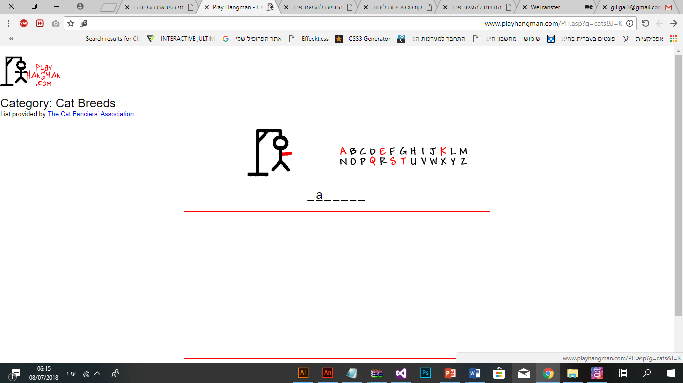משחק "[האיש התלוי](http://www.playhangman.com/PH.asp?g=cats&l=K)":

האיש התלוי הוא משחק אשר מתבסס על ניחושים, כאשר בכל ניחוש שגוי, איבר נוסף של האיש התלוי מתגלה. על השחקן לנחש נכונה את המסתתר בחידה על מנת להצליח במשחק. במידה והשחקן אינו מצליח, האיש התלוי יופיע בשלמותו והמשחק יגמר.

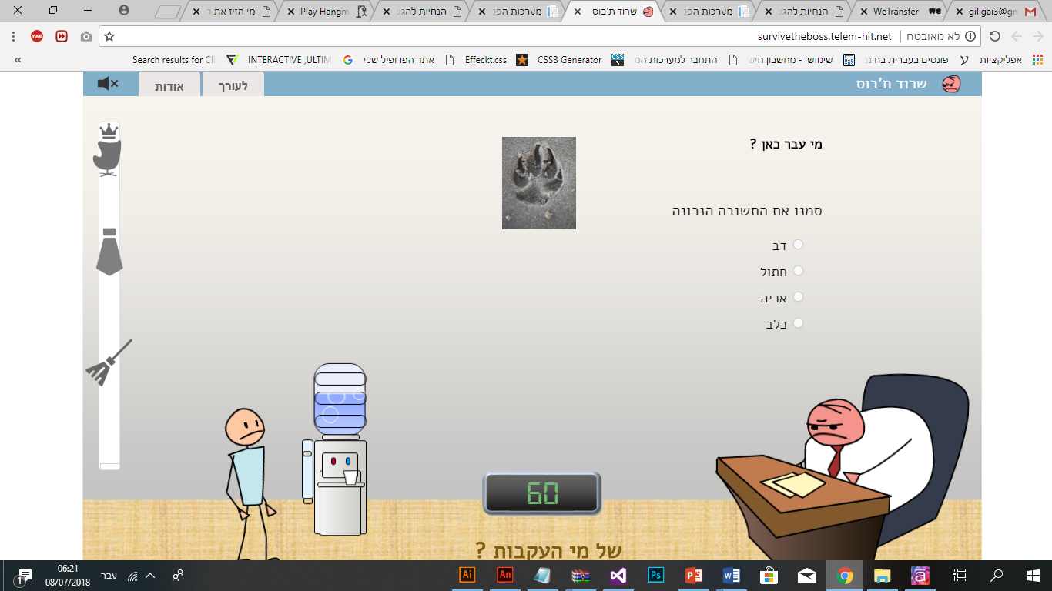מחולל "[שרוד ת'בוס](http://survivetheboss.telem-hit.net/index.html)":

"שרוד ת'בוס" הוא משחק המורכב משאלות חד ברירה כאשר תשובה נכונה תקרב את השחקן למטרתו הסופית- לשרוד את המפגש עם הבוס ולתפוס את מקומו. המנגנון המשחקי מתבסס על תרגול ידע דקלרטיבי בנושאים שונים וכולל בתוכו את אלמנט התחרותיות – זמן מוקצב, טבלת התקדמות במשחק (מצד שמאל בתמונה) וטבלת שיאים.

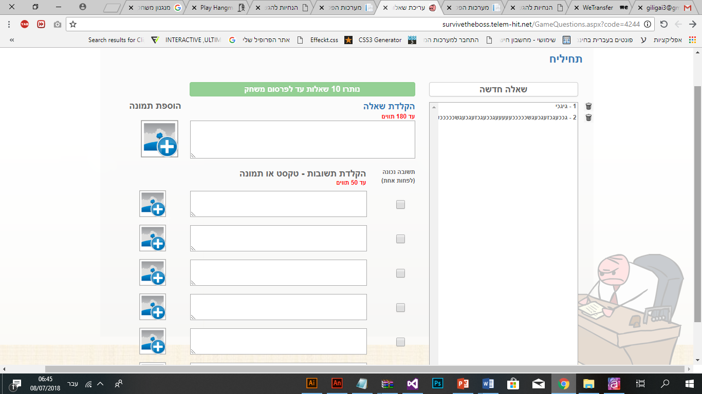[מחולל (צד עורך) - "שרוד ת'בוס"](http://survivetheboss.telem-hit.net/mygames.aspx):

מחולל המשחק "שרוד ת'בוס" היווה את עיקר ההשראה לעמוד עריכת השאלות במחולל שלנו: התוכן מוצג במרכז המסך, ללא צורך בגלילה, כל המידע שהעורך צריך לספק נמצא מולו וללא הפעלה מסובכת. יחד עם זאת, בהתאמה למשחק שלנו, החלטנו לוותר על האפשרות לבחירת מסיח/ים נכון/ים.

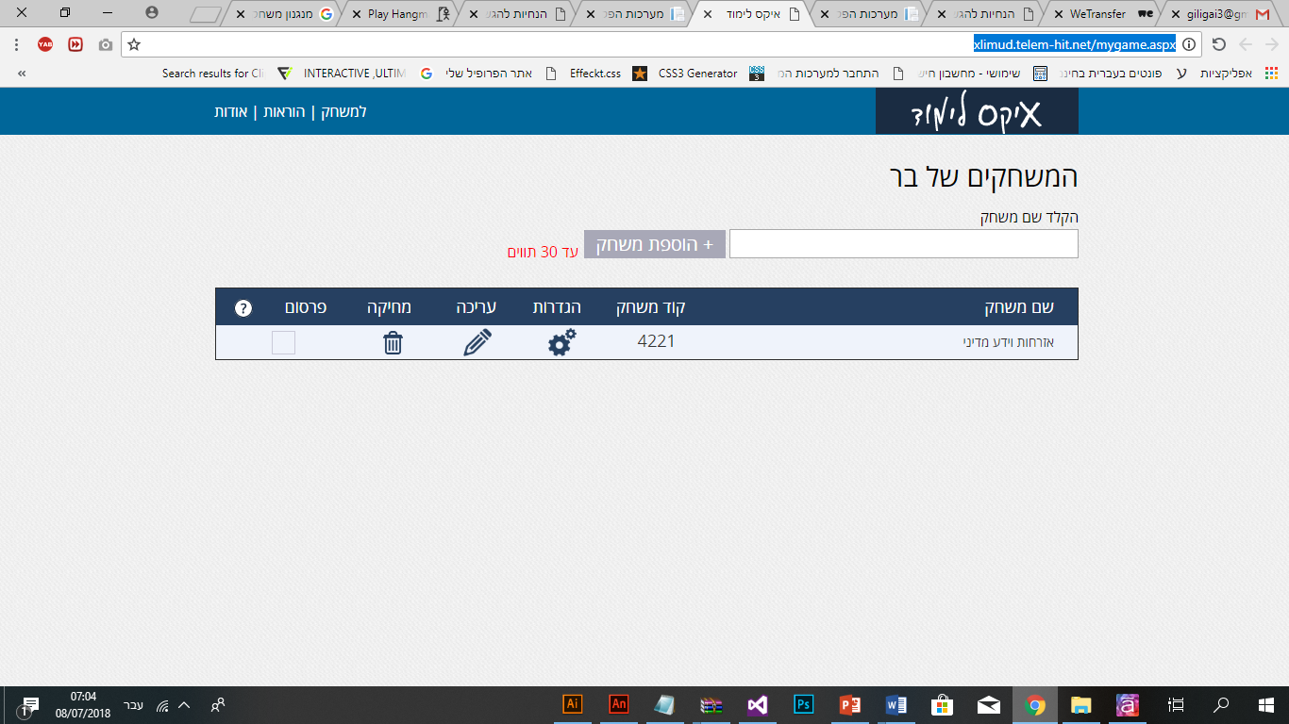[מחולל (צד עורך) – "איקס לימוד"](http://xlimud.telem-hit.net/mygame.aspx):

ממחולל המשחק "איקס לימוד" שימרנו את מבנה עמוד יצירת המשחקים (העמוד הראשי). הסיבה לכך היא שיצירת המשחק היא מאוד פשוטה ומתבצעת על ידי הקלדת שם המשחק בלבד. בנוסף, בצורה זו יכול העורך לראות את רשימת המשחקים שיצר ולבחור איזה מהם צונו לערוך באותה העת. יחד עם זאת, בחרנו לוותר על עמודת ה"הגדרות" היות וכמות ההגדרות שניתנות לשינוי במשחק שלנו הינה קטנה.

**התוצר- תיאור כללי:**

המחולל "מי הזיז את הגבינה שלי?" הינו מנגנון המאפשר יצירת משחקים בסגנון "האיש התלוי" (הפוך) אשר מטרתו הלימודית היא תרגול ידע דקלרטיבי בתחומי תוכן שונים. המשחק מיועד לשחקן יחיד ותומך בפריטים מסוג חד-ברירה.

ניתן לעשות שימוש במשחק הן בכיתה על ידי הצגת המשחק לכלל התלמידים ומענה על השאלות במליאה, או לחלופין עבודה עצמית של כל תלמיד כשלעצמו, והן בבית לצורך חידוד הידע בחומר הנלמד.

**מבנה** **המערכת:**

צד משחק:

1. מסך כניסה- בחירת משחק

2. הצגת השאלה

3. לחיצה על מסיח ובדיקת התשובה

6. תם הזמן

5. תשובה שגויה

4. תשובה נכונה

אם לא הסתיים התוכן

אם הסתיים התוכן

7. משוב מסכם

**משאבים**:

משתנים לא קבועים:

* שם המשחק
* אורך הטקסט בפריטים
* מסיחים שונים
* זמנים משתנים

הוראות

אודות

התחלה מחדש

בחירה במשחק אחר

צד עורך:

1. מסך כניסה לצד עורך

פרטי כניסה שגויים

פרטי כניסה נכונים

2. עמוד ראשי- יצירת משחק והצגת משחקים קיימים

3. מסך עריכת משחק

2.2. פרסום משחק

2.1. מחיקת משחק

מינימום 5 שאלות

5. עריכת שאלה

4. שאלה חדשה

4.1. חזרה ללא שמירה

4.3. שמירה והמשך

4.2. שמירה וחזרה

שם משחק, שאלה ו-2 מסיחים לפחות

מינימום 5 שאלות

5.1 חזרה ללא שמירה

5.2. שמירה וחזרה

5.3. שמירה והמשך

שם משחק, שאלה ו-2 מסיחים לפחות

5.4. מחיקת שאלה

3.1 זמן לשאלה

40 שניות

30 שניות

20 שניות

הוספת תמונה

הוספת תמונה

אודות

הוראות

חזרה לעמוד הראשי

פרסם משחק

3.2 מספר שאלות מירבי

במידה והגיעו ל-30 שאלות (מקסימום שאלות)

**סביבת ה****משחק:**

1. 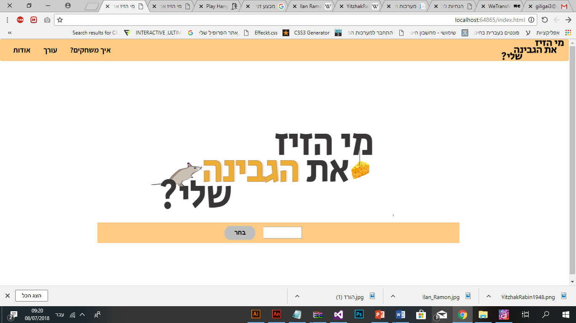**מסך** **כניסה – הזנת קוד משחק**:

במסך הכניסה על הלומד להזין קוד משחק רצוי בתיבת הטקסט ולאחר מכן ללחוץ על כפתור "בחר" בכדי להתחיל לשחק.. במידה והמשחק הרצוי אינו מפורסם/לא קיים, העמוד לא יעבור למשחק המבוקש. במידה וכן, המשחק יתחיל. המשחקים המוצעים הם: זיהוי אתרים בעולם (105) ואזרחות ואישים ואירועים מדיניים (106).

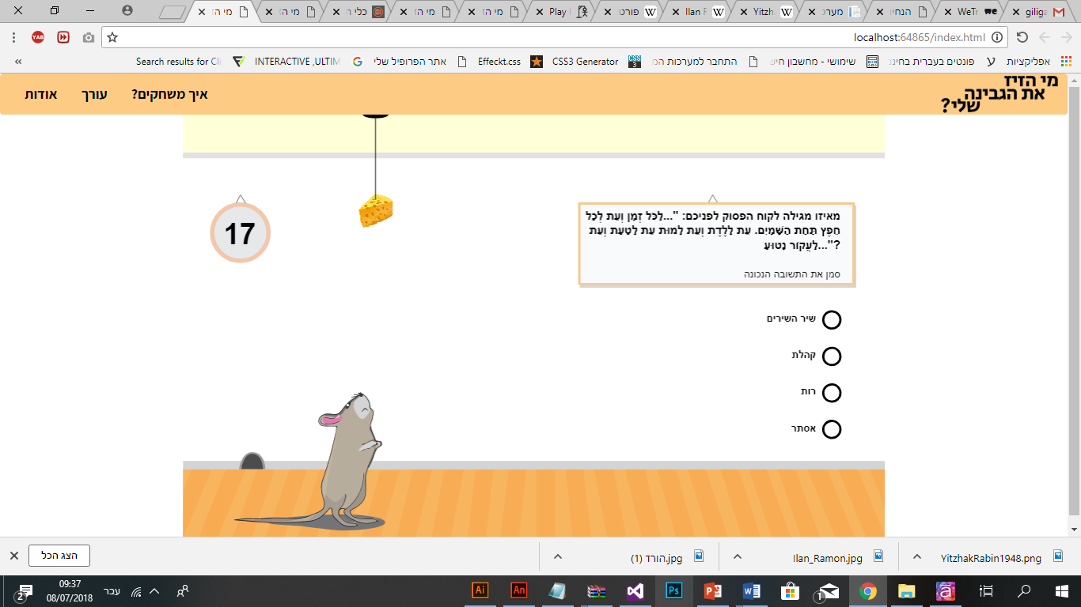2. **הצגת השאלה- מקרה קצה** (כמות מסיחים מקסימלית + כמות תווים מקסימלית בגזע השאלה):

בהצגת כל שאלה (השאלות והמסיחים מופיעים באופן אקראי), שעון הזמן מופיע ומתחיל בספירה לאחור כאשר הזמן המוקצב לשאלה משתנה בהתאם לבחירת העורך (20 שניות, 30 שניות או 40 שניות). בתום הזמן מופיע חלון מעבר לשאלה הבאה. כל שאלה שלא נענתה נכון, חוזרת למאגר השאלות ומופיעה בהמשך עד למענה נכון עליה. **מטרת המשחק** היא לעזור למאוסי העכבר לקבל את הגבינה על ידי מענה נכון על כל שאלות המשחק. בכל מענה נכון על שאלה, הגבינה שתלויה על החוט יורדת מטה ומתקרבת למאוסי העכבר, והוא מגיב בקפיצה. אם השאלה לא נענתה נכון, מאוסי והגבינה נותרים במצב סטטי. בסוף המשחק, כאשר ענה הלומד על כל השאלות, מאוסי מקבל את הגבינה.

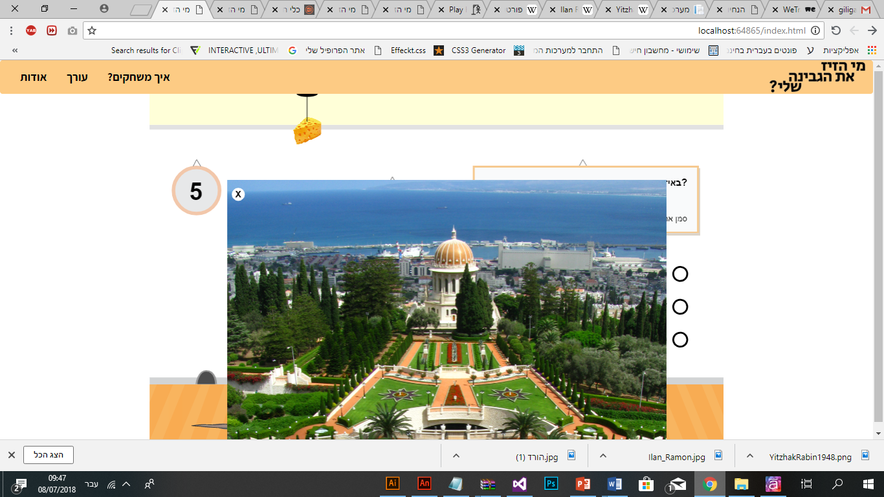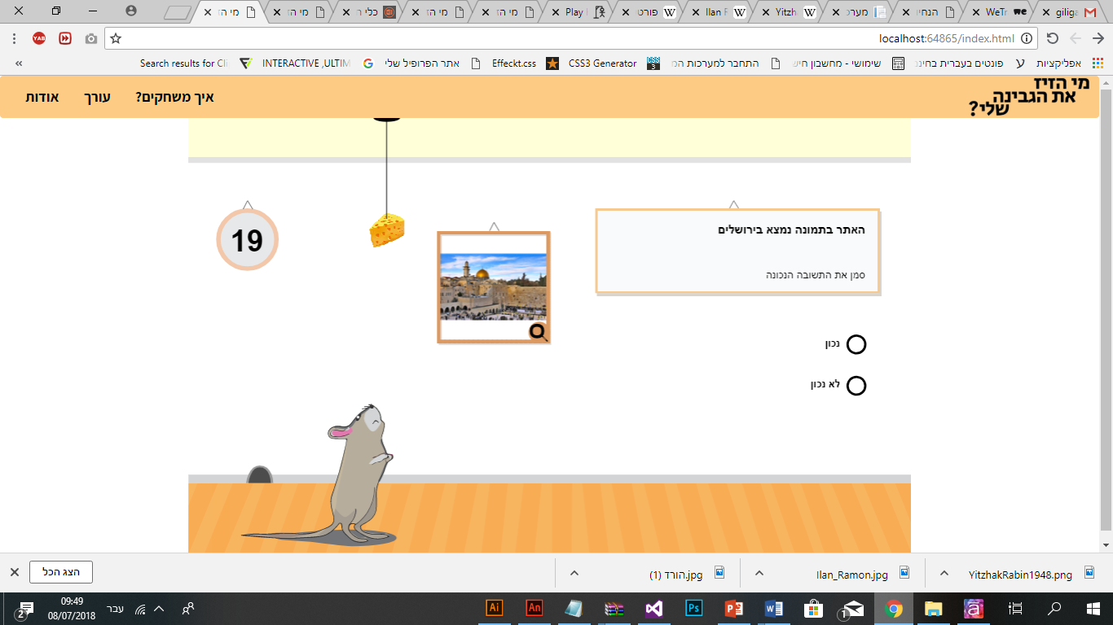2.1. **תמונה בגזע השאלה** (+ הגדלת תמונה + מקרה קצה- כמות מינימלית שלמסיחים)**:**

בלחיצה על זכוכית המגדלת בצידה הימני התחתון של התמונה, מוגדלת התמונה וניתנת לגרירה על גבי מסך המשחק. הזמן אינו עוצר במידה ומגדילים את התמונה. לסגירת התמונה, יש ללחוץ על ה-X בצידה הימני העליון.

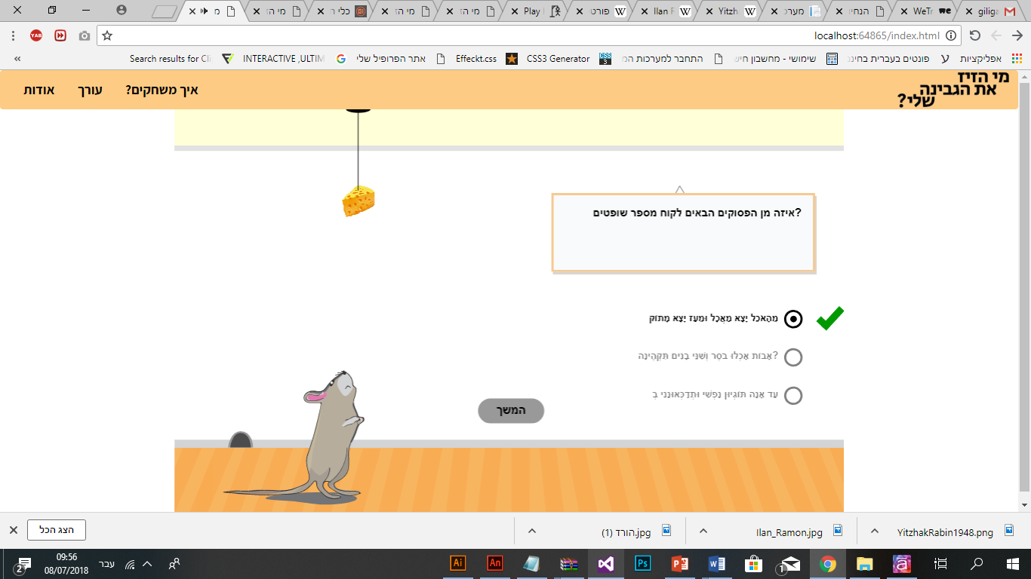3 + 4. **לחיצה על מסיח ובדיקת תשובה, משוב לתשובה נכונה** (מקרה קצה- כמות תווים מקסימלית במסיח)**:**

בעת לחיצה על כל מסיח, הכפתור שלצידו יסומן כנבחר, וכפתור "בדוק" יופיע. בלחיצה עליו:

* יעלם שעון הזמן מהמסך.
* כפתור הבדיקה יוחלף בכפתור "המשך".
* תעלם ההדרכה לפעולה ("סמן את התשובה הנכונה").
* כפתורי הראדיו שלא נבחרו ירדו לשקיפות נמוכה ולא יהיה ניתן ללחוץ עליהם
* במידה וישנה תמונה שנפתחה ולא נסגרה, היא תיעלם.
* יופיע משוב חיובי או שלילי בהתאם לתשובה שנבחרה.
* האנימציה של העכבר תופעל/לא תופעל בהתאם לתשובה שנבחרה.
* ישמע צליל בהתאם לתשובה שנבחרה (נכונה/שגויה)

משוב לתשובה נכונה מופיע לאחר לחיצה על כפתור הבדיקה. המשוב כולל:

* הופעת סימן V ירוק לצידו הימני של המסיח הנבחר.
* הפעלת האנימציה של העכבר והגבינה הכוללת הנמכה של הגבינה התלויה על החוט ולאחריה קפיצה של מאוסי.
* משוב קולי לתשובה נכונה.

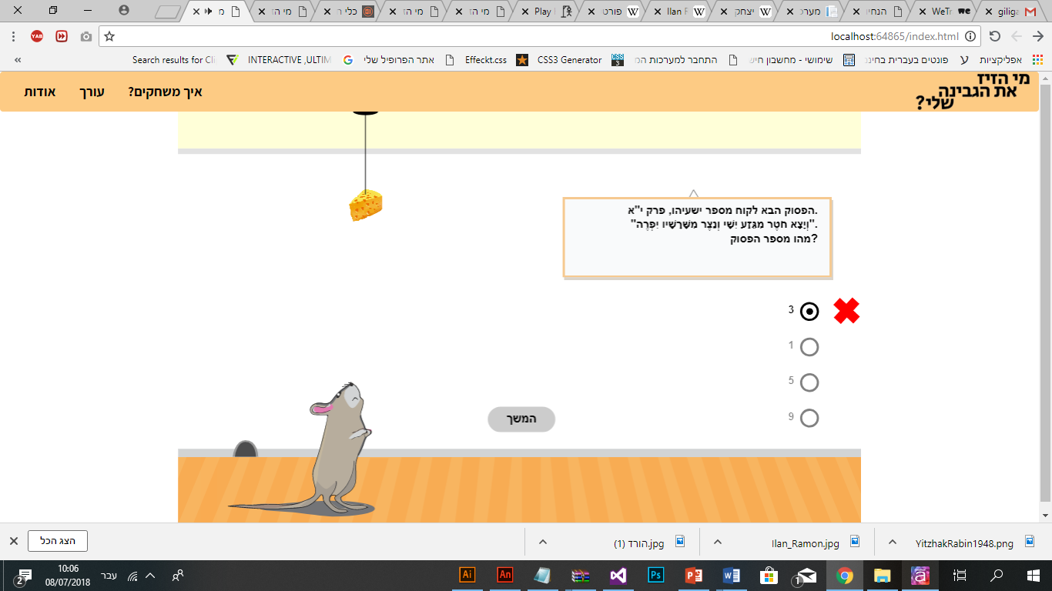5. **משוב לתשובה שגויה** (מקרה קצה- כמות תווים מינימלית במסיח)**:**

משוב לתשובה שגויה מופיע לאחר לחיצה על כפתור הבדיקה. המשוב כולל:

* הופעת סימן X בצבע אדום לצידו הימני של המסיח הנבחר.
* לא קיימת הפעלה של האנימציה של העכבר והגבינה, והם נשארים במקומם.
* משוב קולי לתשובה שגויה.

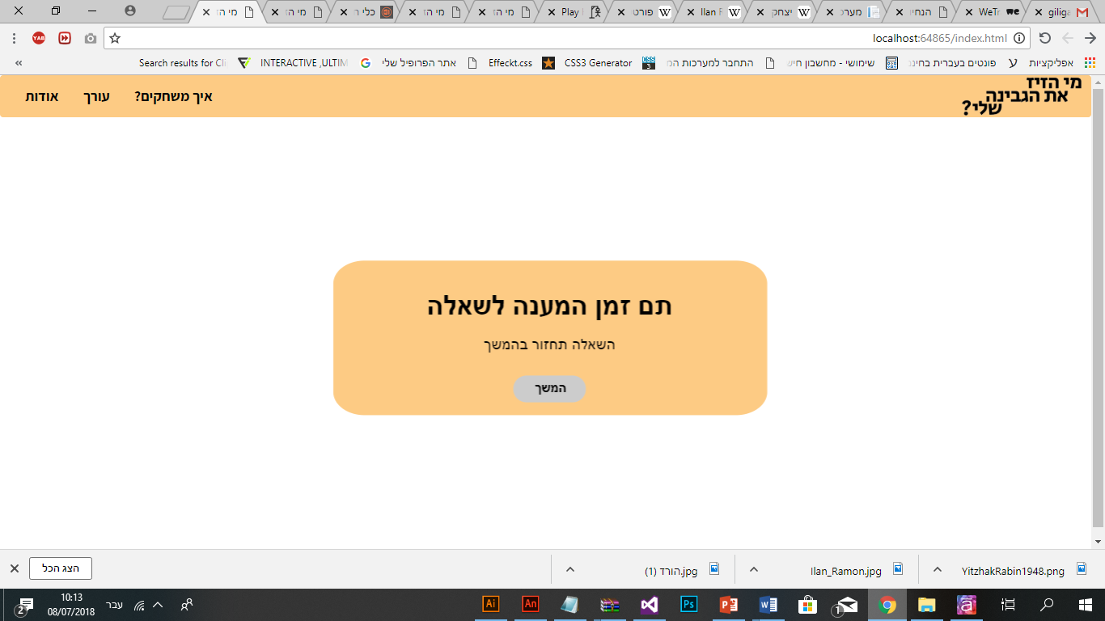6. **תם הזמן**

בעת סיום הזמן הקצוב לשאלה, מופיע מסך המודיע על תום הזמן מופיע, ומסך המשחק יעלם עד ללחיצה על כפתור "המשך".

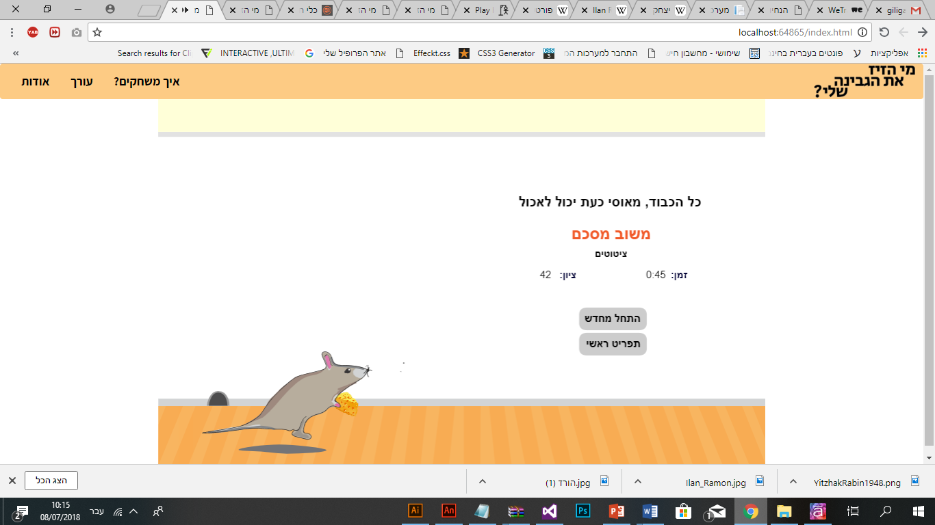7. **משוב מסכם**:

בעת סיום מענה נכון על כל השאלות במשחק, מתבצע מעבר למסך המשוב המסכם הכולל:

* חישוב הזמן הכולל שנדרש ללומד על מנת לסיים את המשחק.
* ציון סופי אשר מחושב על ידי הנוסחא הבאה: 100/(N * E). 100 מייצג את הניקוד הגבוה ביותר שניתן לקבל, N מייצג את כמות השאלות במשחק ו-E מייצג את כמות נסיונות המענה על כל שאלה.
* שני כפתורים: כפתור חזרה לעמוד הראשי לבחירת משחק וכפתור להתחלת המשחק הנוכחי מחדש.
* אנימציה של מאוסי העכבר קופץ עם הגבינה.
* משוב קולי של מאוסי העכבר אוכל את הגבינה.

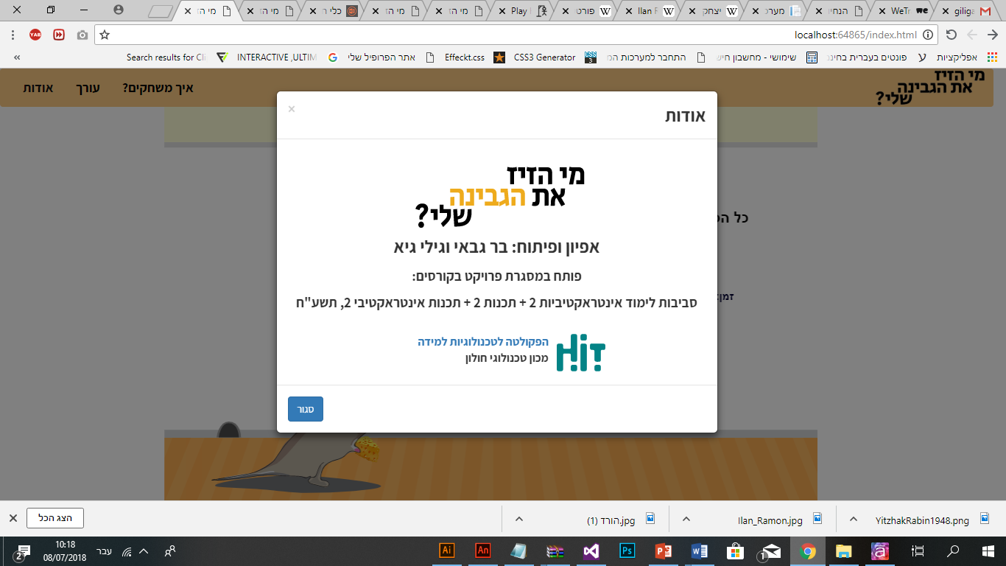**אודות:**

בלחיצה על כפתור "אודות" בתפריט העליון של המסך, המסך יוחשך ועל גביו תופיע על חלונית הכוללת את לוגו המשחק, שמות המפתחות והמאפיינות, פירוט על הקורסים במסגרתם פותח הפרויקט וקישור חיצוני הנפתח בעמוד חדש אל אתר הפקולטה לטכנולוגיות למידה במכון הטכנולוגי חולון. במידה והלומד פתח את עמוד האודות בעת מענה על שאלה, שעון הזמן לא יפסק והמשחק ימשיך ללא שינוי. לסגירת מסך האודות יש ללחוץ על ה-X מצידו השמאלי העליון, או על כפתור "סגור" בצידו השמאלי התחתון.

**ס****ביבת העורך:**

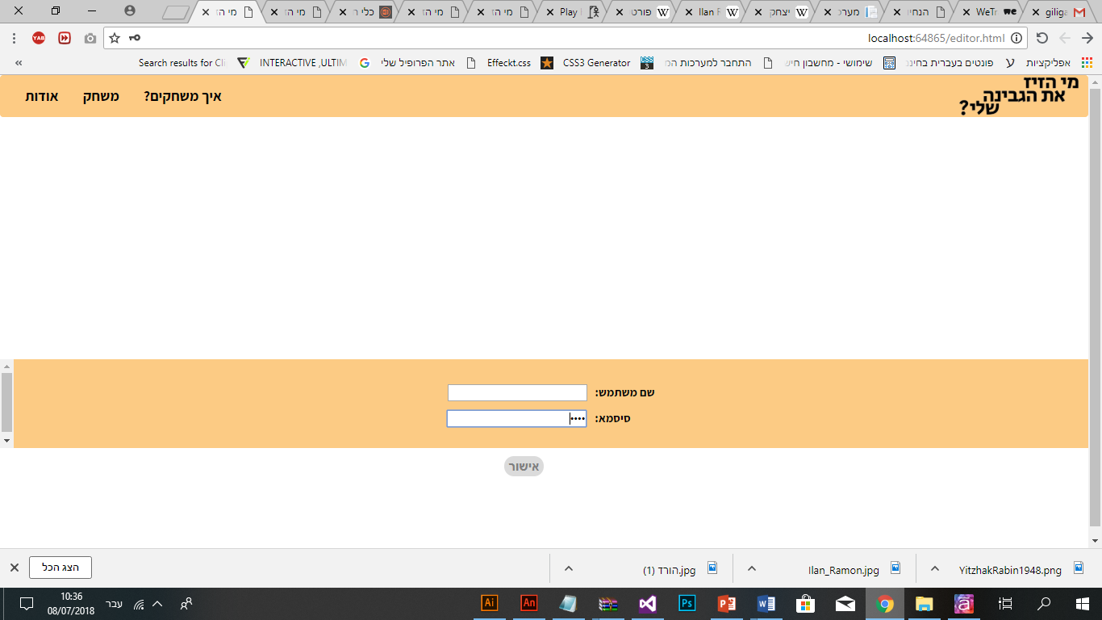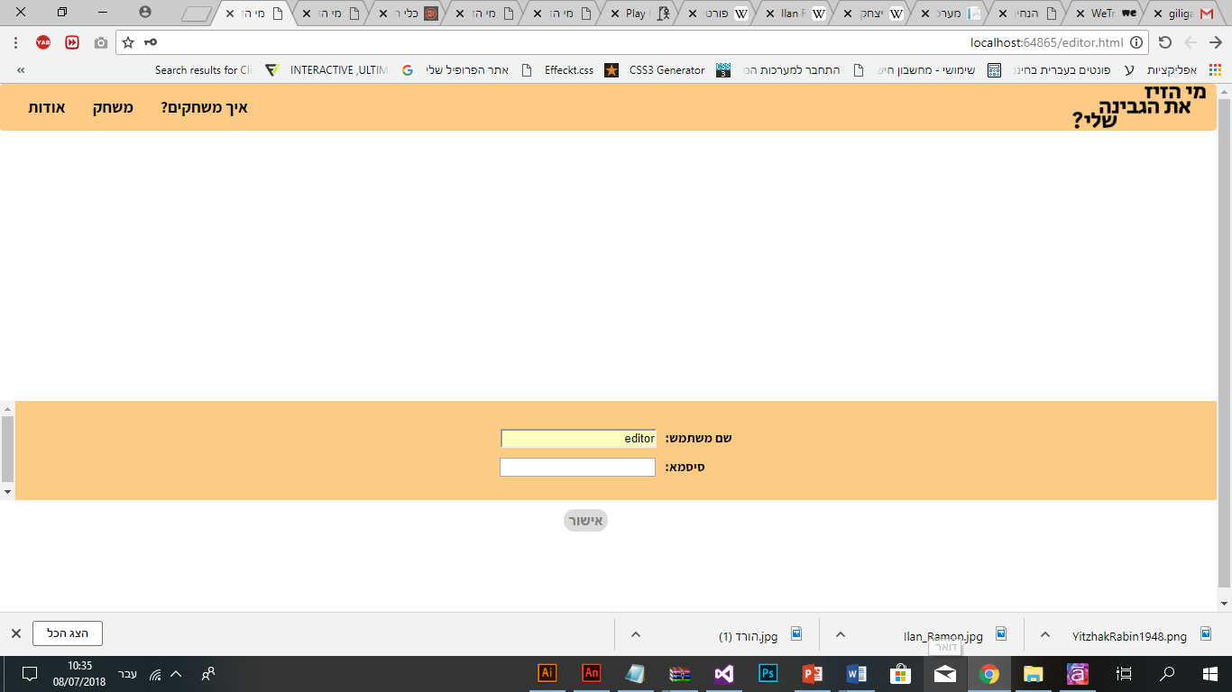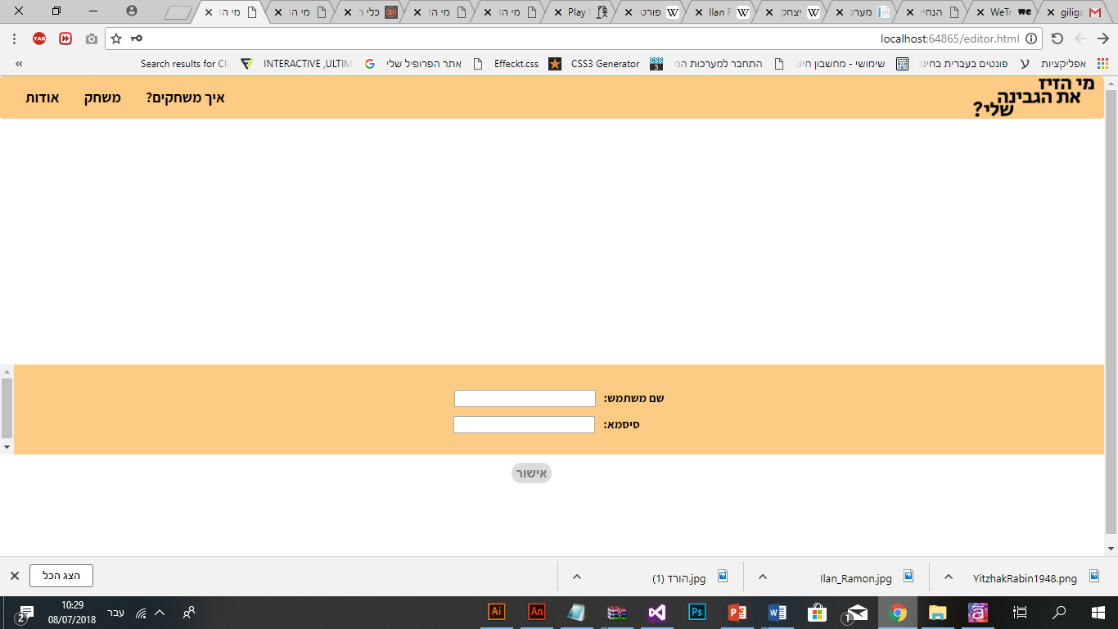1. **מסך כניסה לצד עורך:**

בעת כניסה לצד עורך, יש להזין שם משתמש וסיסמא. כפתור ה"אישור" חסום עד להזנת טקסט ב-2 תיבות הטקסט.

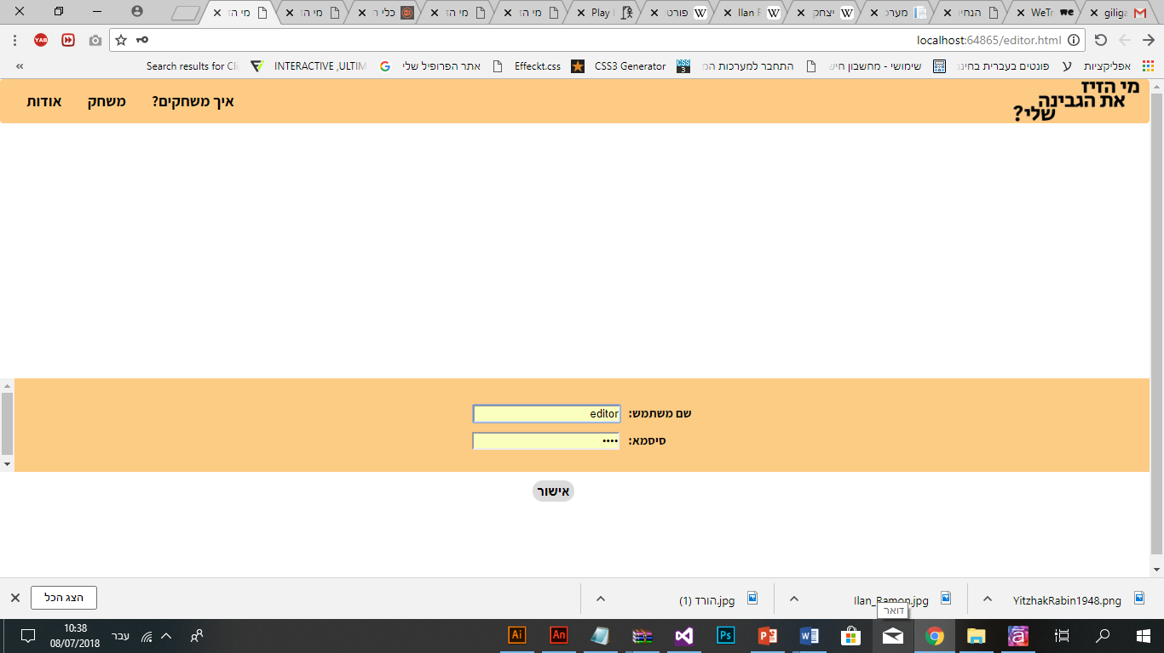במידה ומוזן טקסט ב-2 תיבות הטקסט, כפתור האישור יהפוך לפעיל:

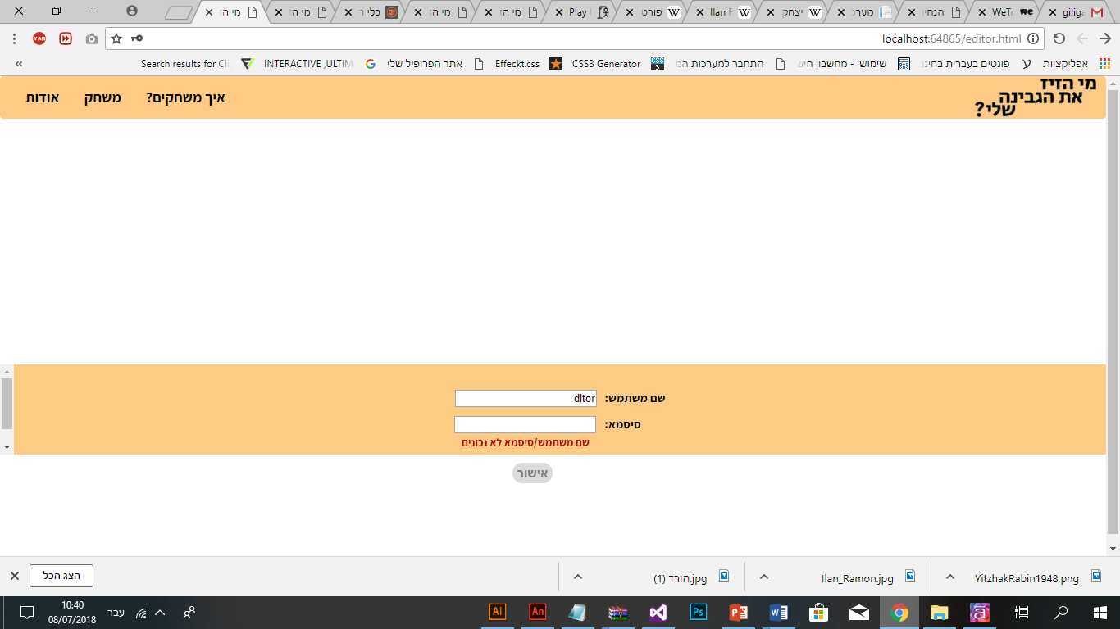לאחר לחיצה על כפתור האישור, מתבצע אימות נתונים. במידה והנתונים אינם נכונים, תופיע הודעת שגיאה:

במידה ואימות הנתונים עבר בהצלחה, המשתמש יעבור לעמוד הראשי של צד העורך של המחולל.

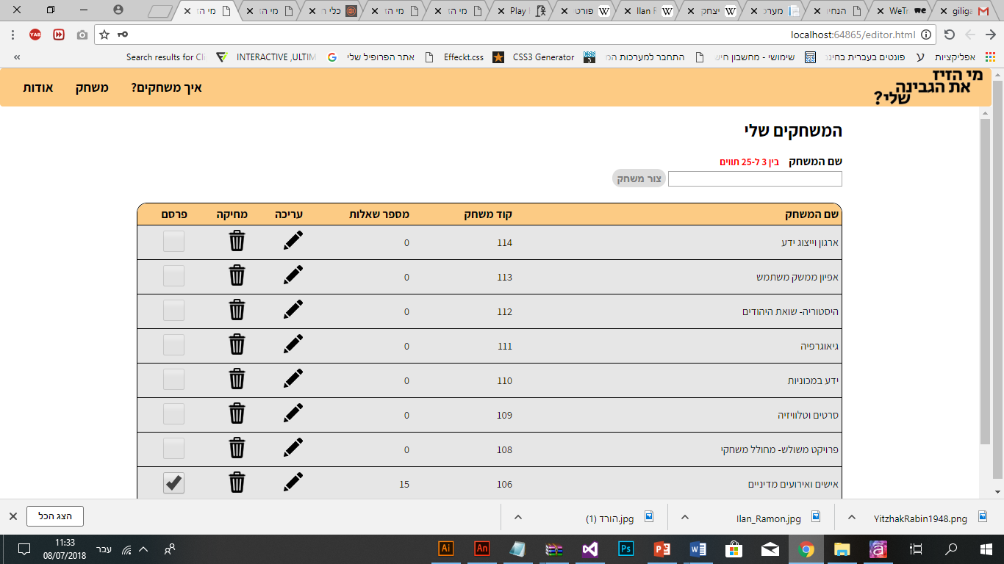2. **עמוד ראשי- יצירת משחק והצגת משחקים קיימים** (מקרה קצה- טבלה ארוכה)**:**

בעת כניסה לעמוד הראשי של צד העורך ניתן ליצור משחק חדש על ידי הקלדת תווים בתיבת הטקסט. במידה והמשתמש מקליד פחות מ-3 תווים, כפתור "צור משחק" יוותר לא פעיל. במידה והעורך מגיע ל-25 תווים, התווים החורגים לא יתווספו לתיבת הטקסט.

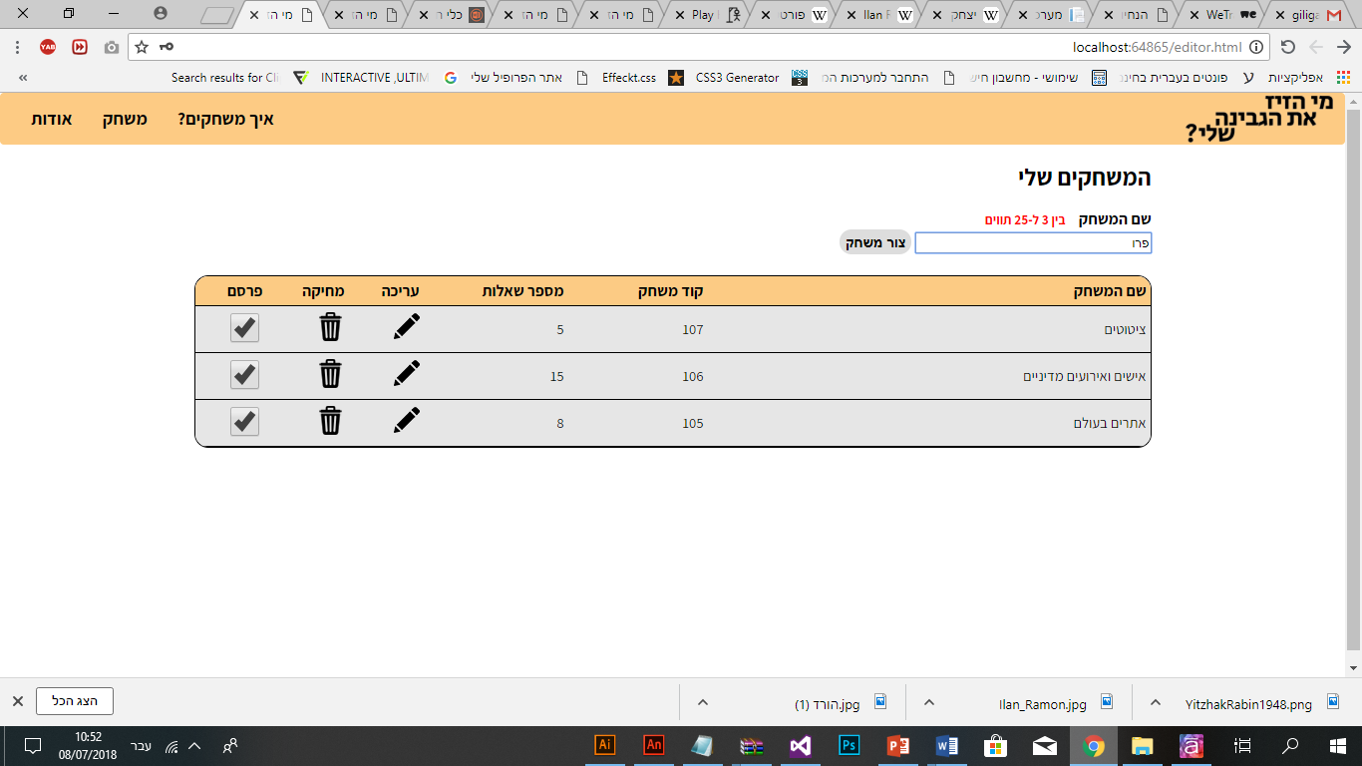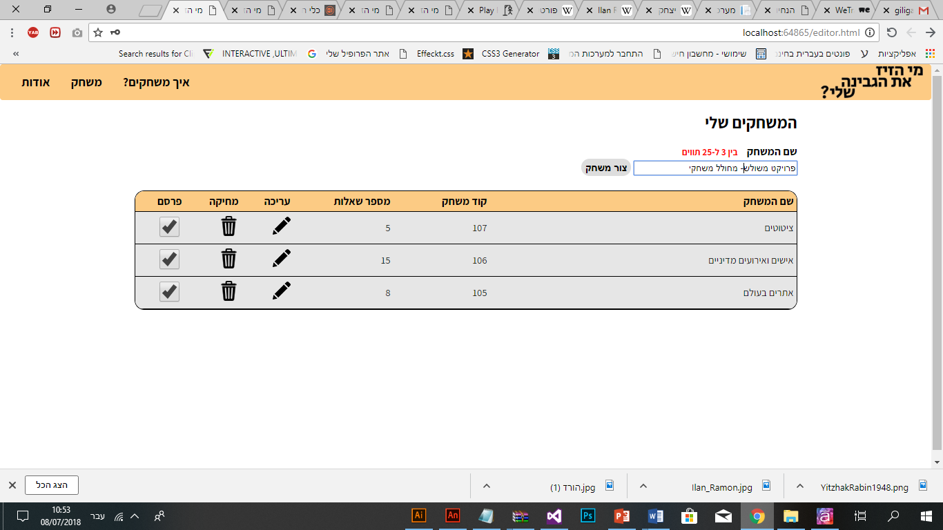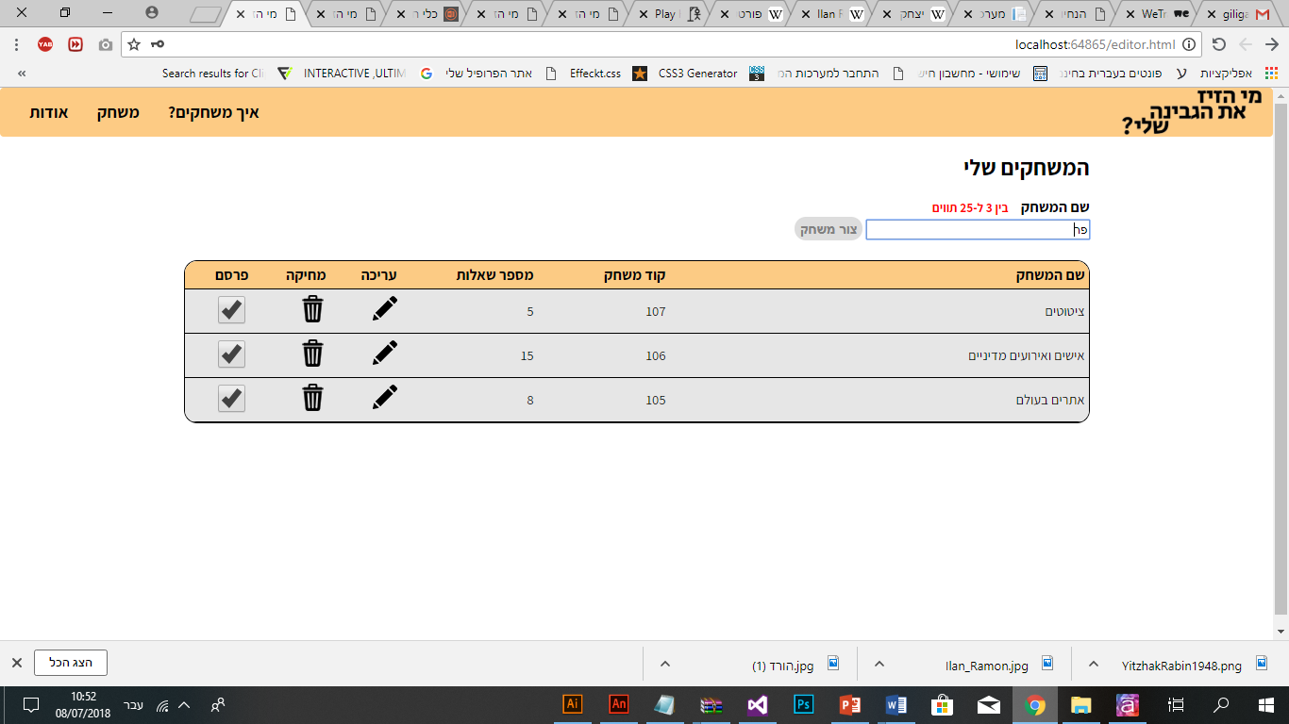

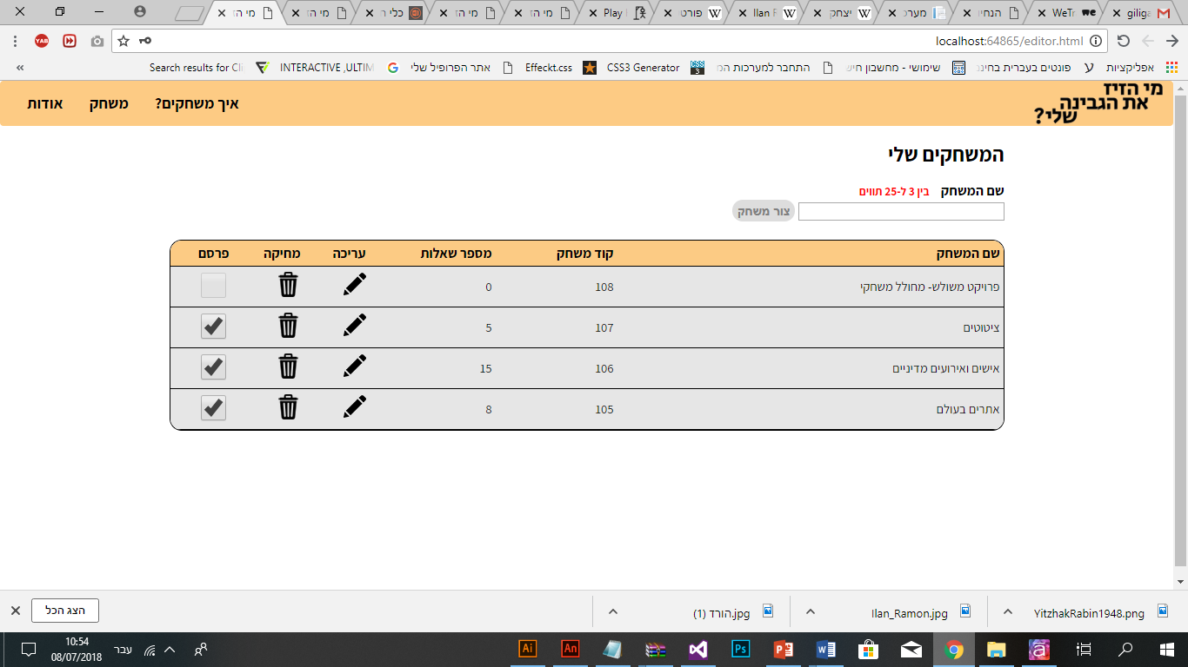בלחיצה על כפתור "צור משחק", המשחק יתווסף לטבלת המשחקים:

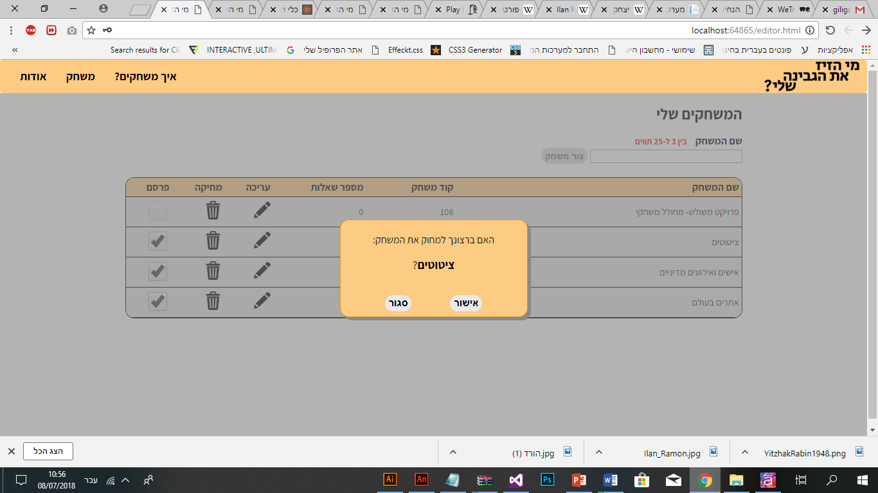2.1 **מחיקת משחק:**

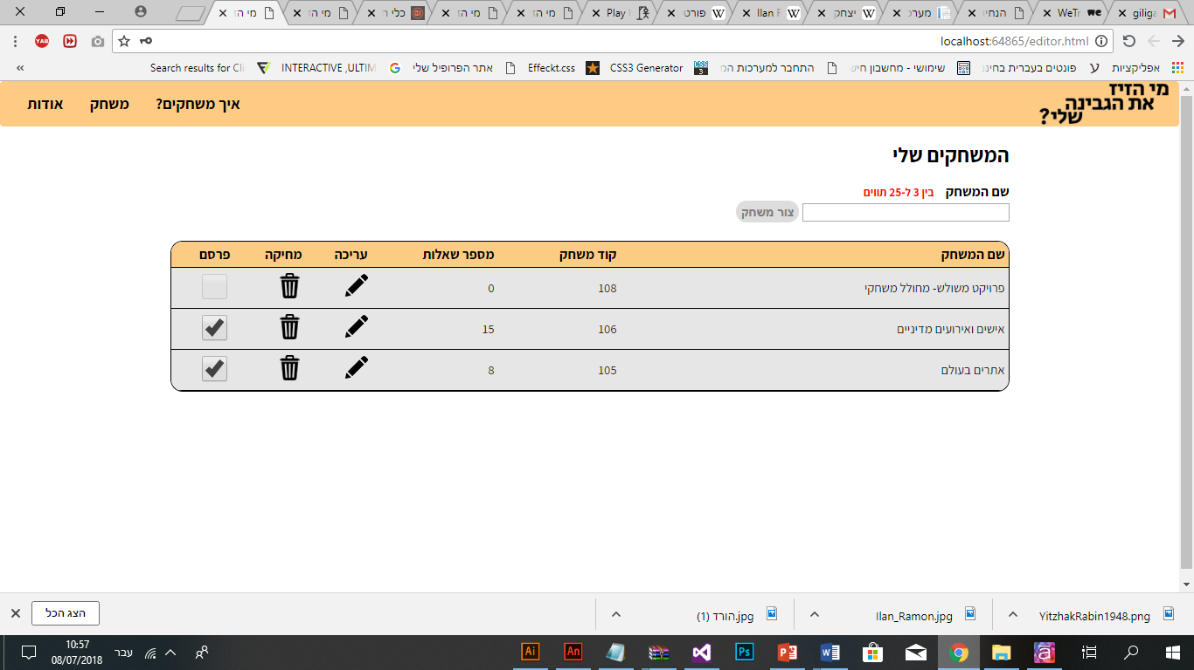בעת לחיצה על כפתור המחיקה בשורה המכילה את המשחק הרצוי, יופיע חלון קופץ לווידוא המחיקה. לחיצה על ביטול תחזיר למצב הקודם, לחיצה על אישור תמחוק את המשחק:

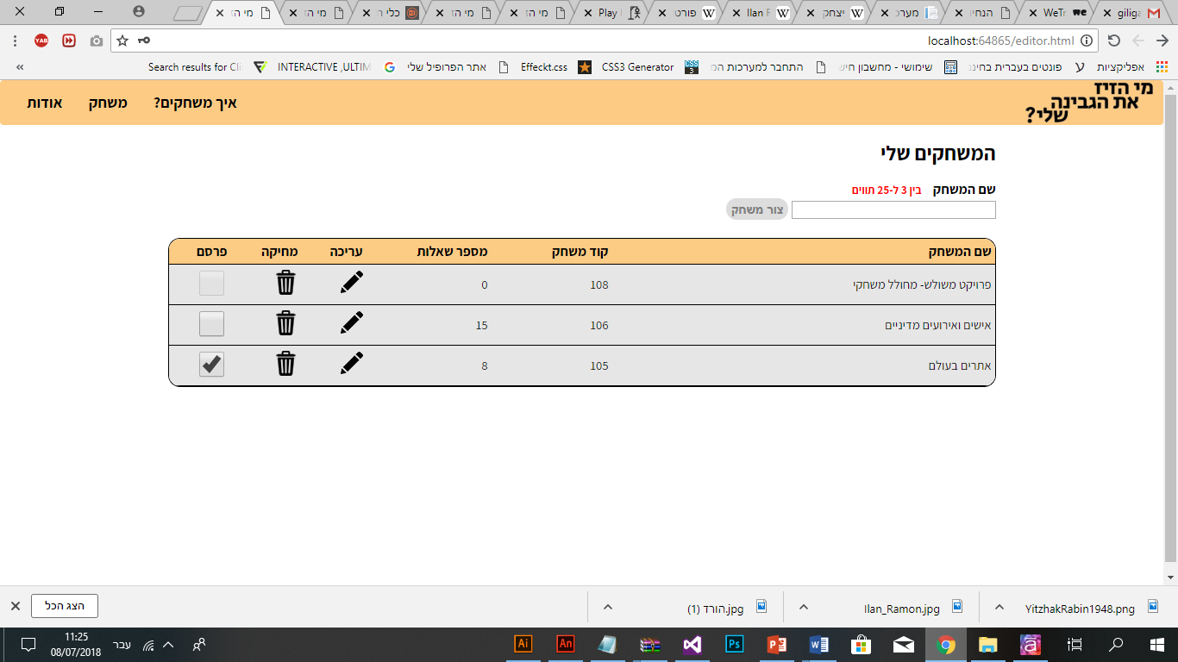2.2 **פ****רסום משחק**:

במידה וקיימות פחות מ-5 שאלות במשחק, תיבת הצ'ק בוקס של אותו משחק תהיה לא פעילה. החל מהשאלה החמישית, הכפתור יהפוך לפעיל.

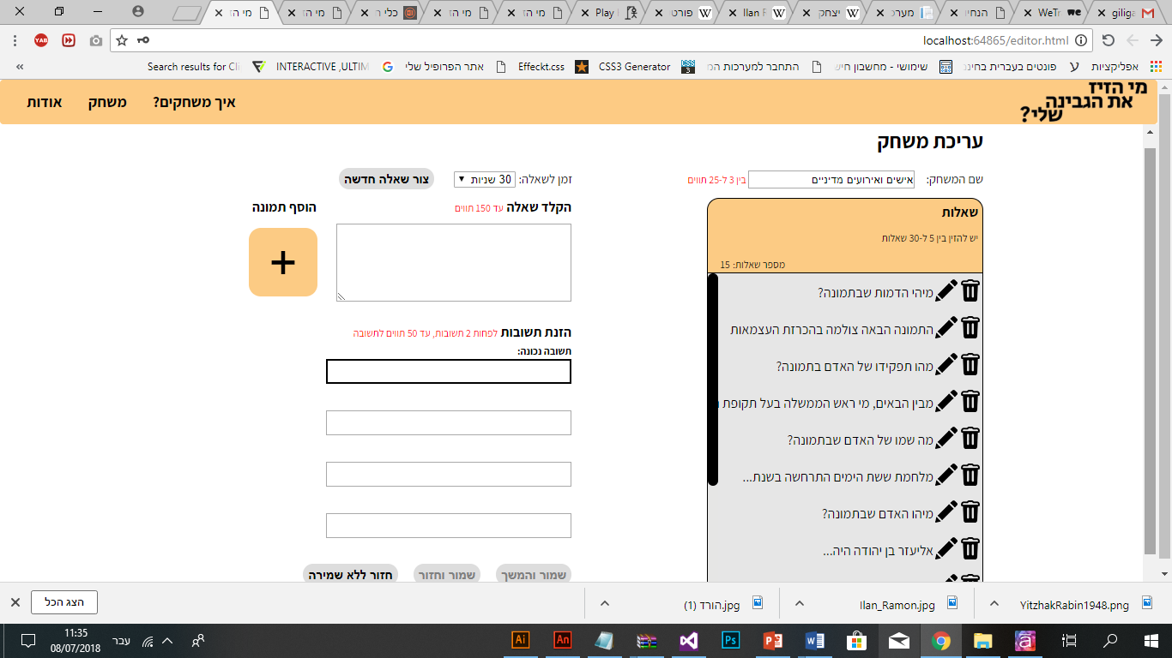3. **מסך עריכת משחק** (מקרה קצה- טבלת שאלות ארוכה ונגללת)**:**

בעת כניסה למסך עריכת המשחק הנבחר, יוצגו 2 עמודות. מימין רשימת השאלות אשר כוללת הנחיות וספירה לצורך מעקב אחר כמות השאלה, ומשמאל הזנת השאלות.

מסך העריכה מציע עדכונים לכל הפרמטרים במשחק- שם המשחק, זמן לשאלה ועריכת ומחיקת שאלות קיימות.

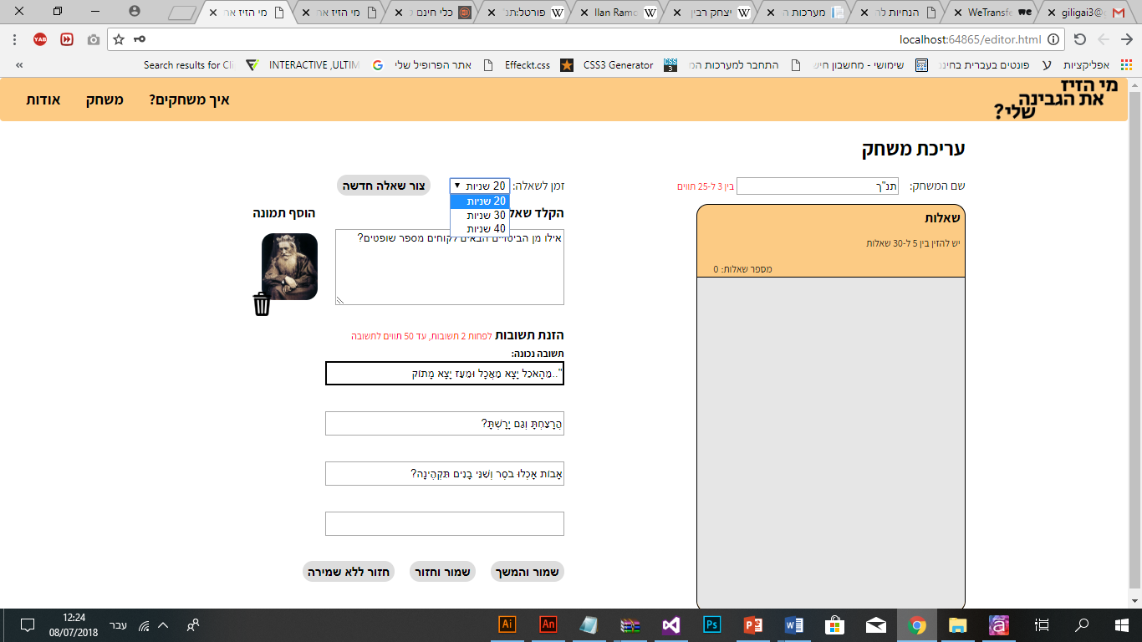3.1. **זמן לשאלה** (מקרה קצה- מספר תווים מקסימלי במסיח)**:**

ניתן להחליט על כמות הזמן לשאלות המשחק, כאשר ברירת המחדל היא 20 שניות. במידה והעורך מעוניין לשנות זאת, בלחיצה על התפריט הנגלל הוא יכול לבחור את כמות הזמן המתאימה לו. הערך ישמר בעת לחיצה על כפתור השמירה בסיום הזנת/עריכת השאלה.

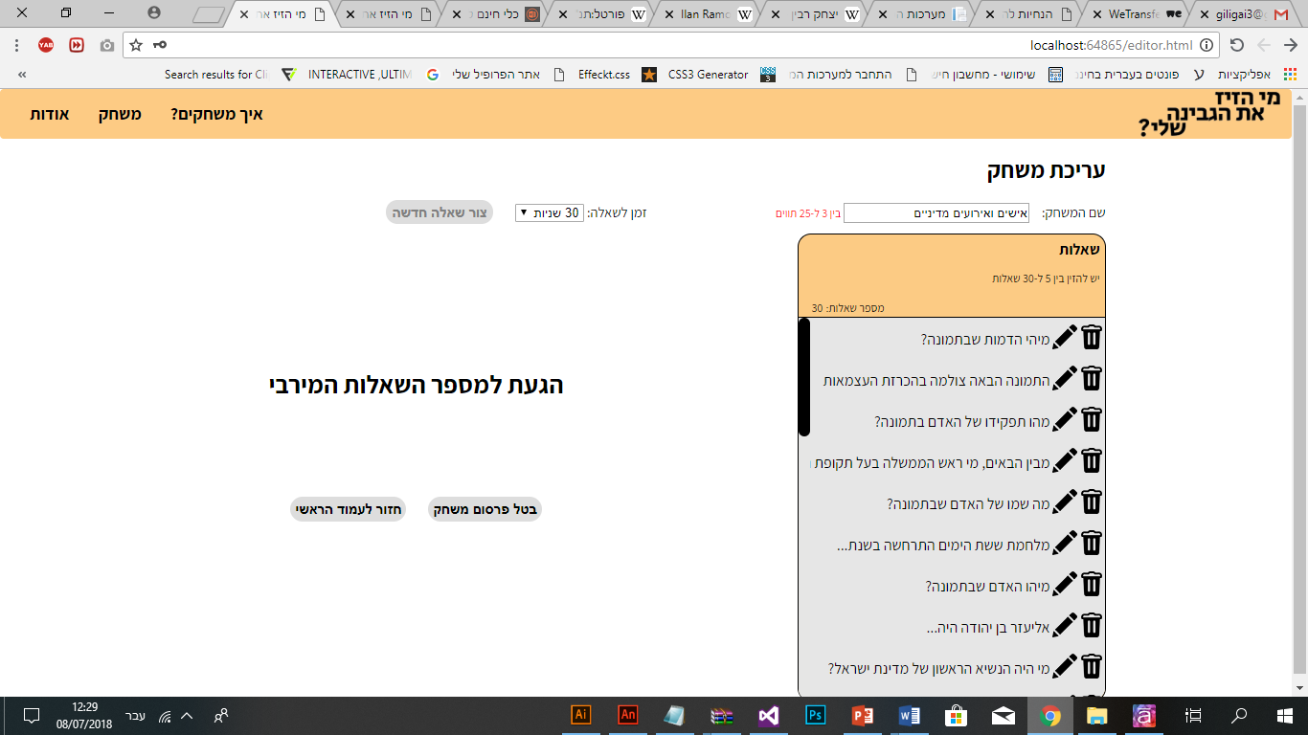3.2. **מספר שאלות מרבי:**

בעת הזנת מקסימום השאלות (30 שאלות), יופיע מסך המודיע על כך לעורך וכפתור "צור שאלה חדשה" יהפוך להיות לא פעיל.

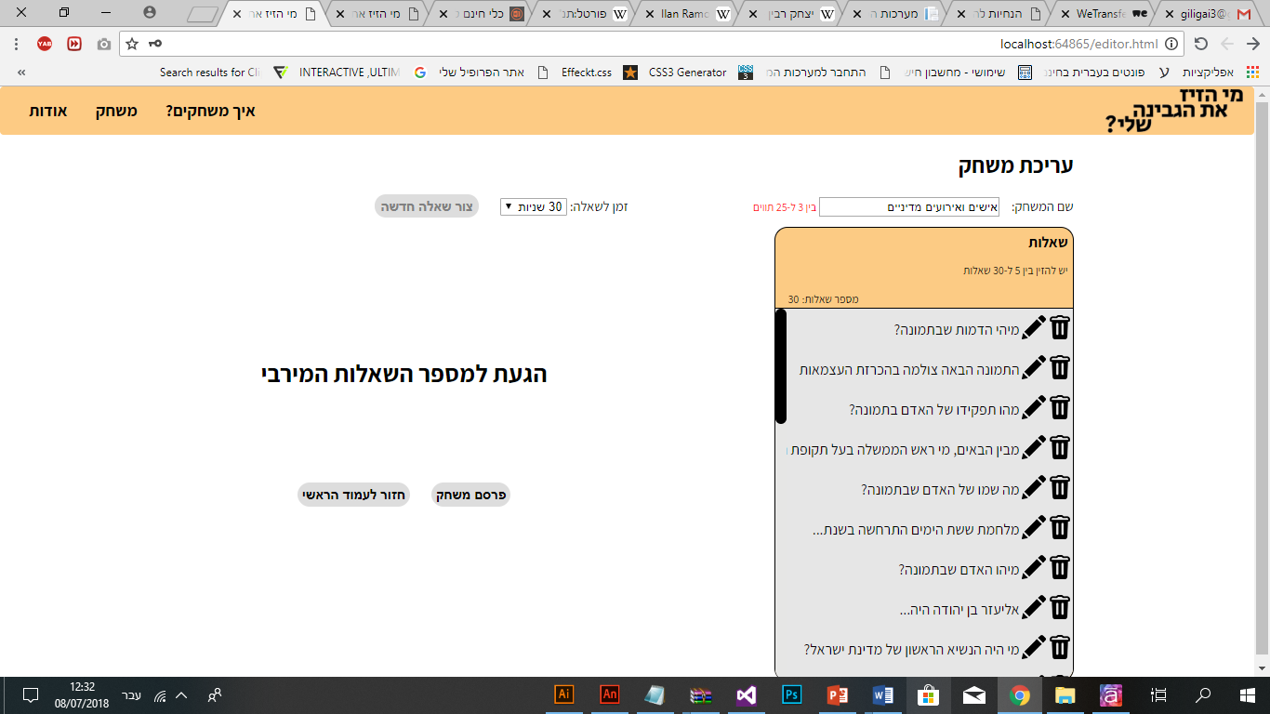במידה והמשחק אינו מפורסם, כפתור "בטל פרסום משחק" יהפוך ל"פרסם משחק". בנוסף, עריכת שאלות עדיין אפשרית בלחיצה על העיפרון לצד השאלה הרצויה.

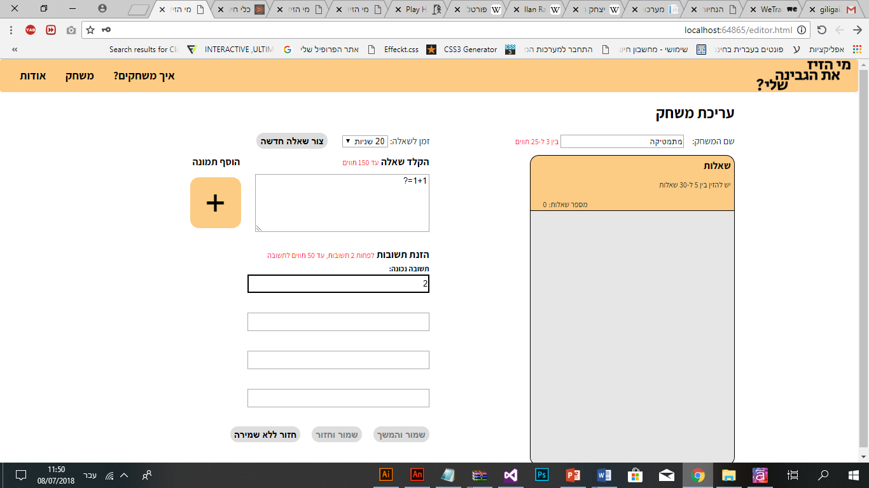4. **שאלה חדשה** (מקרה קצה- מספר תווים מינימלי במסיח + כמות מסיחים מינימלית)**:**

טופס ריק לכתיבת שאלה חדשה יופיע:

* בעת כניסה לעמוד העריכה בכל משחק (למעט במצב של מספר שאלות מרבי)
* בעת לחיצה על כפתור "צור שאלה חדשה".

לצד כל שדה חובה ישנן הנחיות. עד שלא ימולאו ההנחיות (שם משחק גדול מ-2 תווים, טקסט בגזע השאלה ולפחות 2 מסיחים) כפתורי השמירה בתחתית המסך יהיו לא פעילים.

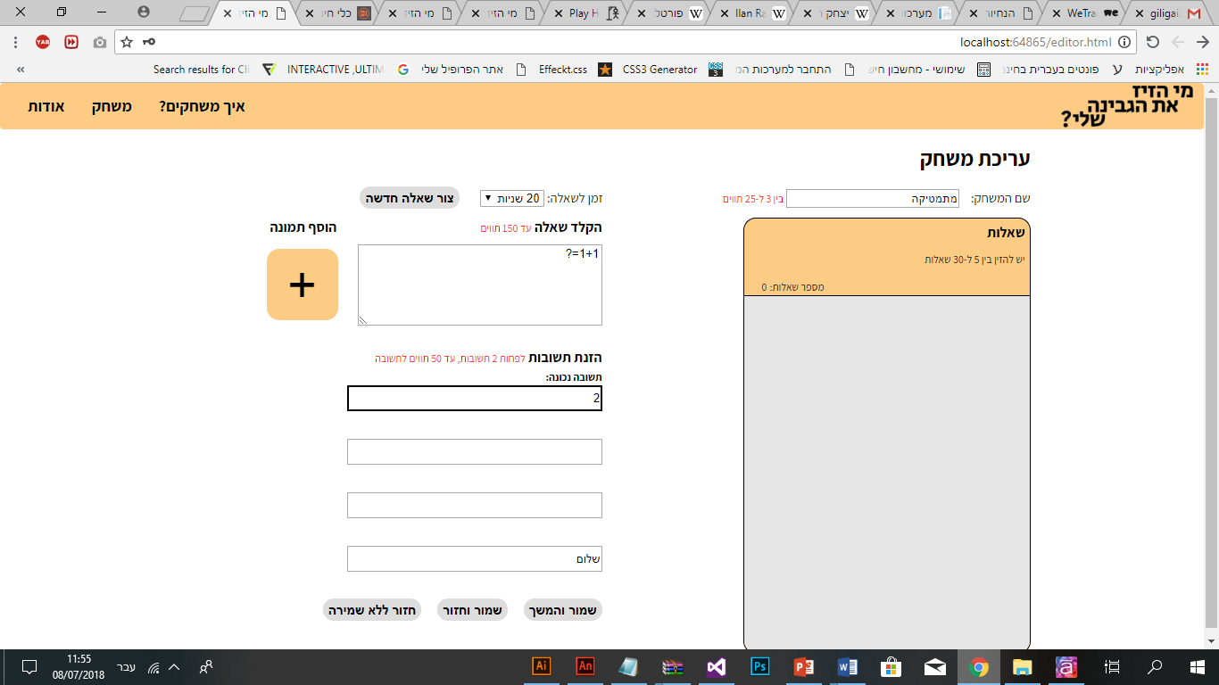המסיח הראשון הינו **חובה** משום שהוא מכיל את התשובה הנכונה. את יתר המסיחים ניתן לכתוב בסדר שירצה העורך.

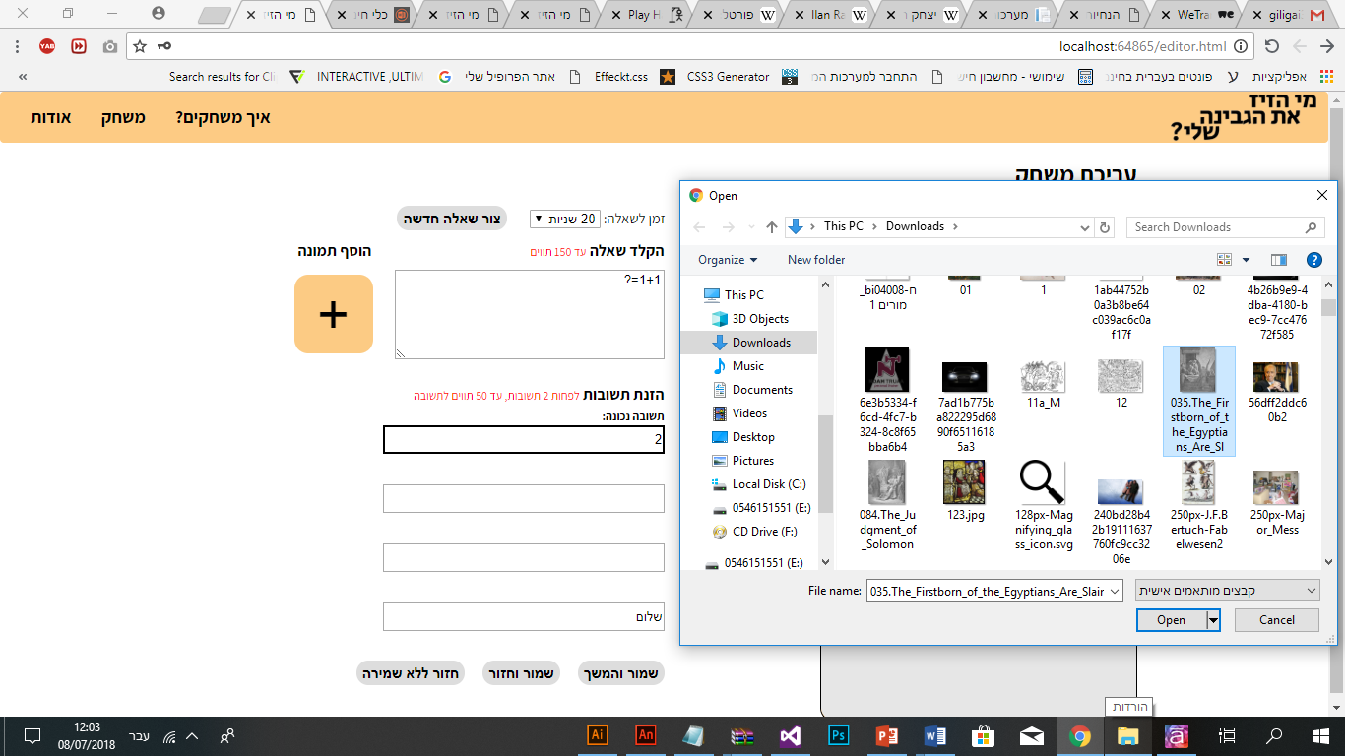במידה והעורך ירצה להעלות תמונה לשאלה, הוא יוכל לעשות זאת על ידי לחיצה על כפתור ה"+" הכתום. לאחר שתיבחר תמונה מהמיקום הרצוי במחשב, התמונה תופיע בתצוגה מקדימה במקום כפתור ה-"+".

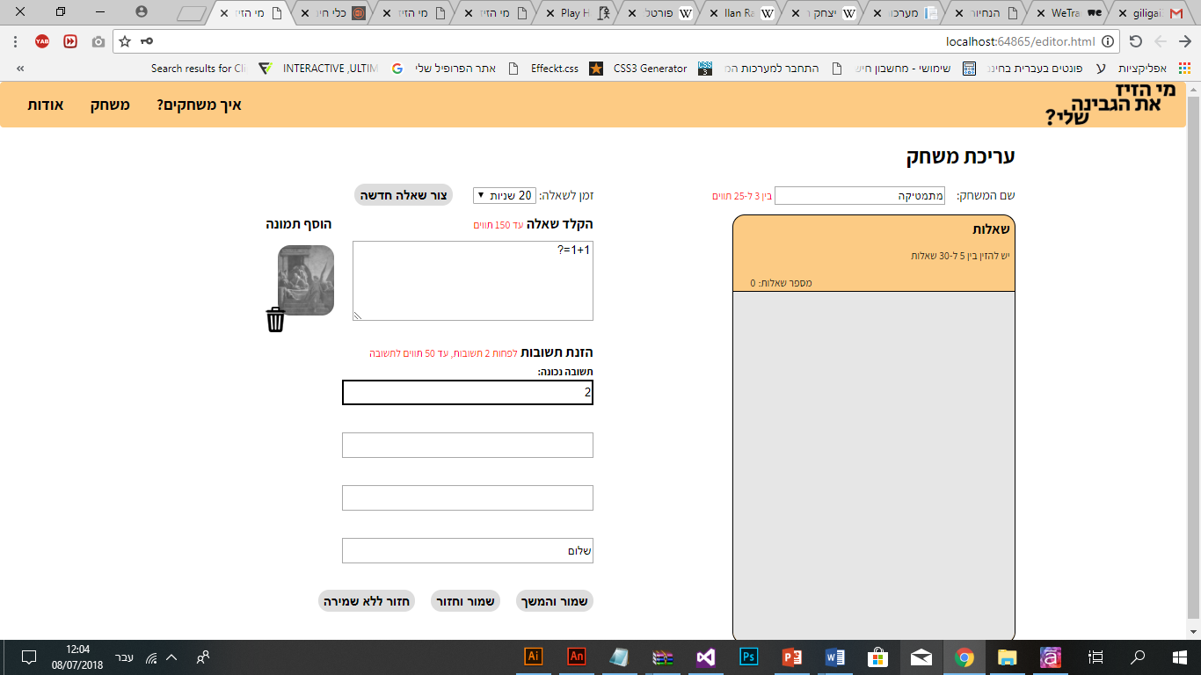

במידה והעורך ירצה למחוק/להחליף את התמונה, לחיצה על פח הזבל המופיע לצד התמונה תחזיר את כפתור ה-"+".

בתחתית המסך קיימים 3 כפתורים:

* "שמור והמשך" לשמירה השאלה והמשך הזנת שאלות
* "שמור וחזור" לשמירת השאלה וחזרה לעמוד המשחקים הראשי
* חזור ללא שמירה אשר שומר את כל מה שמופיע בטבלה, אך לא שומר את נתוני הטופס במידה והיו מלאים.

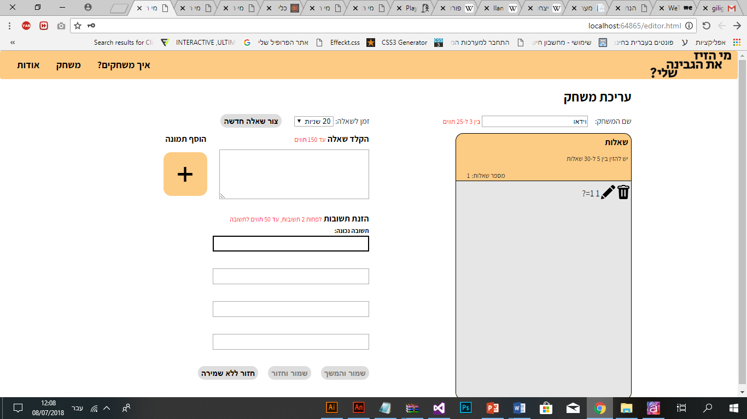בעת לחיצה על אחד מכפתורי השמירה, תופיע השאלה ברשימת השאלות מימין ויופיע טופס נקי להזנת שאלה חדשה.

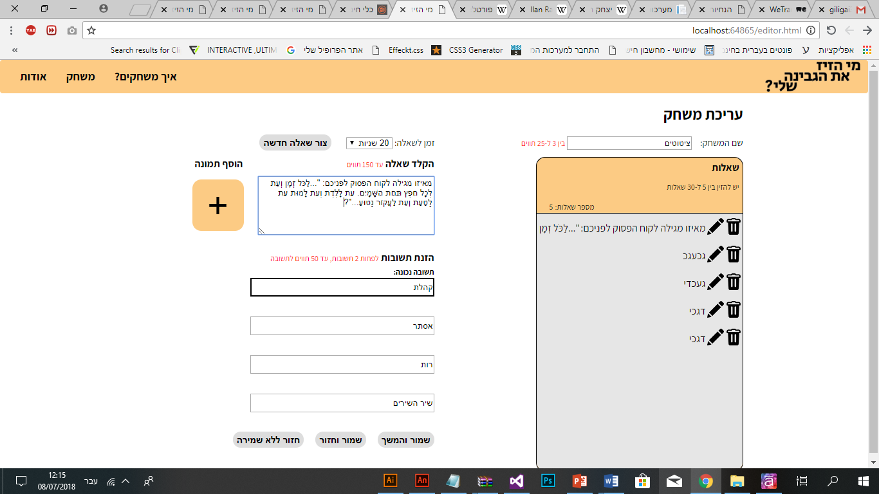5. **עריכת שאלה** (מקרה קצה- מספר תוים מקסימלי בגזע שאלה + מספר מסיחים מקסימלי)**:**

בעת לחיצה על כפתור העיפרון לצד השאלה בטבלה מימין, יופיעו נתוני השאלה בטופס. ניתן לערוך אך כל המשתנים בשאלה, אך יש לשמור על דרישות החובה. במידה ואחת הדרישות לא תישמר, כפתורי השמירה יהפכו ללא פעילים (כפי שהוצג בסעיף 3).

5.4. **מחיקת** **שאלה**

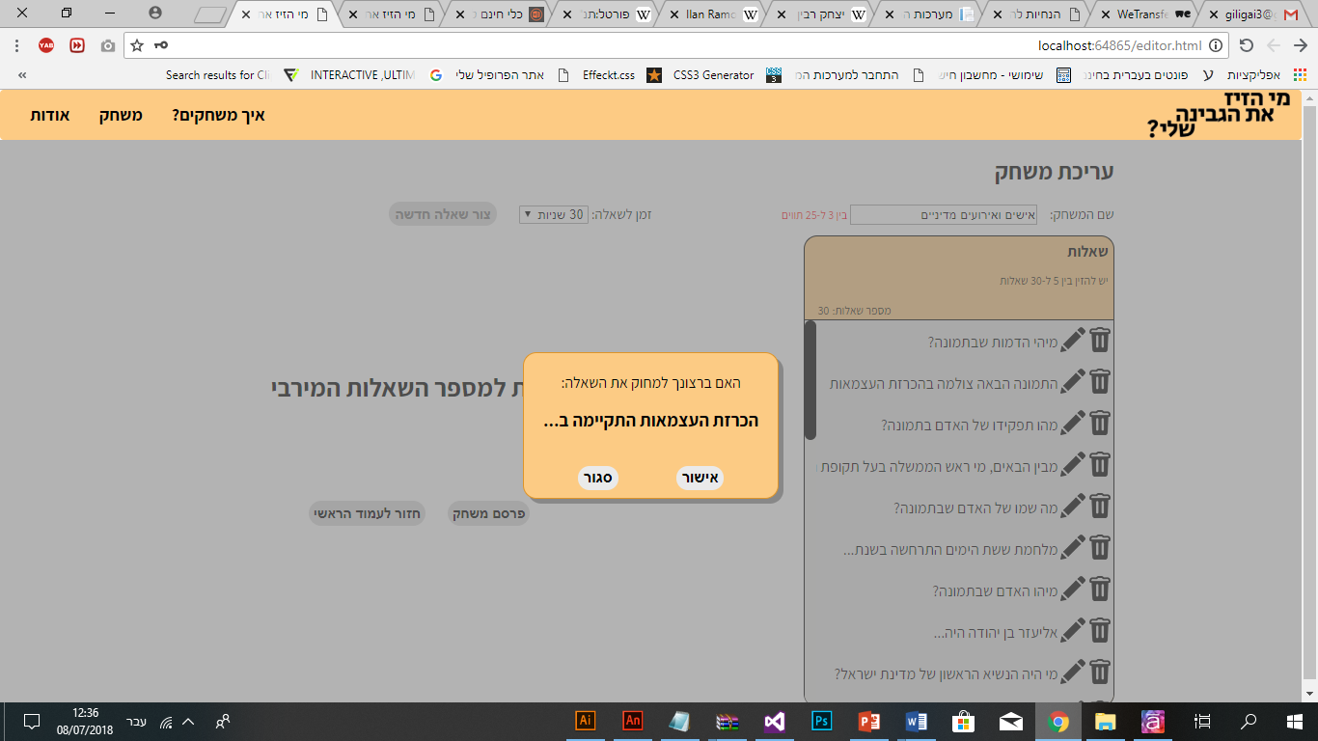בעת לחיצה על כפתור עם התמונה של פח הזבל, יקפוץ חלון לווידוא מחיקה. במידה והשאלה ארוכה מ50, הוספנו 3 נקודות בסיום השאלה על מנת להקל על העומס הויזואלי:

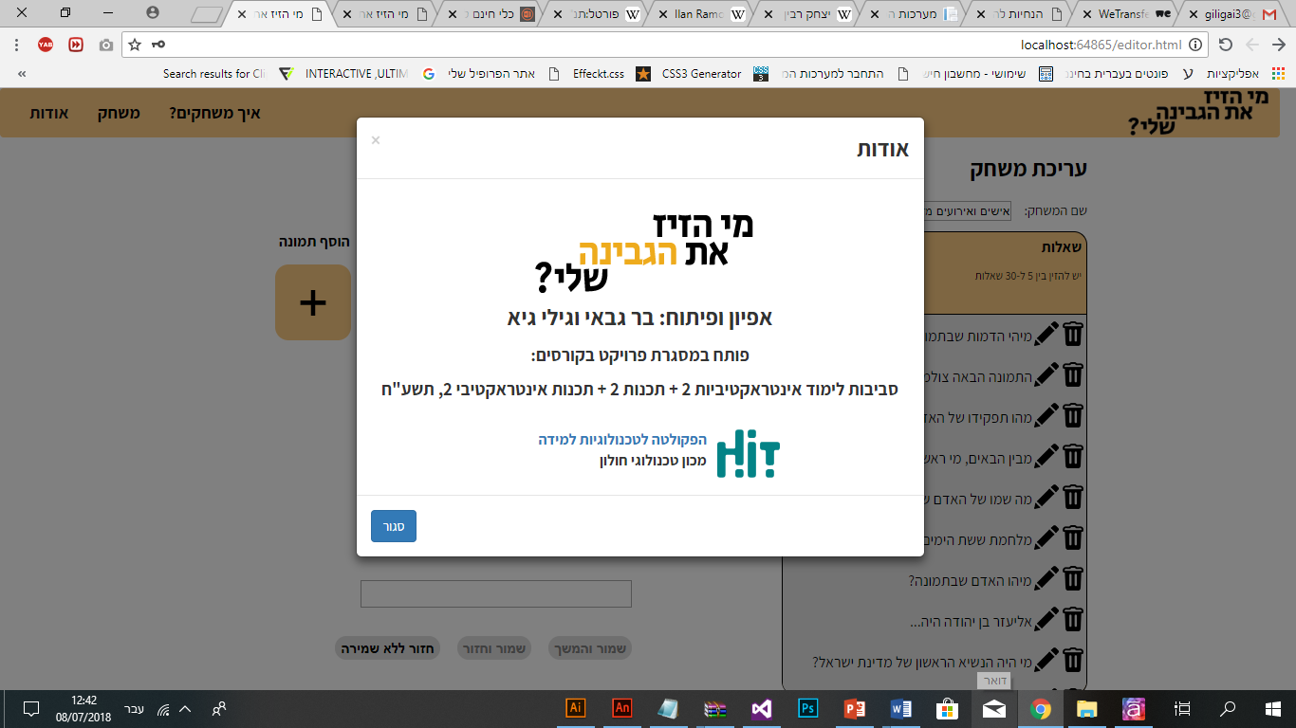**או****דות**

בלחיצה על כפתור "אודות" בתפריט העליון של המסך, המסך יוחשך ועל גביו תופיע על חלונית הכוללת את לוגו המשחק, שמות המפתחות והמאפיינות, פירוט על הקורסים במסגרתם פותח הפרויקט וקישור חיצוני הנפתח בעמוד חדש אל אתר הפקולטה לטכנולוגיות למידה במכון הטכנולוגי חולון. במידה והלומד פתח את עמוד האודות בעת מענה על שאלה, שעון הזמן לא יפסק והמשחק ימשיך ללא שינוי. לסגירת מסך האודות יש ללחוץ על ה-X מצידו השמאלי העליון, או על כפתור "סגור" בצידו השמאלי התחתון.

**מ****ה לא פותח?**

צד עורך:

1. מסך כניסה לצד עורך

פרטי כניסה שגויים

פרטי כניסה נכונים

2. עמוד ראשי- יצירת משחק והצגת משחקים קיימים

3. מסך עריכת משחק

2.2. פרסום משחק

2.1. מחיקת משחק

מינימום 5 שאלות

5. עריכת שאלה

4. שאלה חדשה

4.1. חזרה ללא שמירה

4.3. שמירה והמשך

4.2. שמירה וחזרה

שם משחק, שאלה ו-2 מסיחים לפחות

מינימום 5 שאלות

5.1 חזרה ללא שמירה

5.2. שמירה וחזרה

5.3. שמירה והמשך

שם משחק, שאלה ו-2 מסיחים לפחות

5.4. מחיקת שאלה

3.1 זמן לשאלה

40 שניות

30 שניות

20 שניות

הוספת תמונה

הוספת תמונה

אודות

הוראות

חזרה לעמוד הראשי

פרסם משחק

3.2 מספר שאלות מירבי

במידה והגיעו ל-30 שאלות (מקסימום שאלות)

**פיתוח:**

**משחק**:

|  |  |  |
| --- | --- | --- |
| **עמוד** | **שם השגרה** | **תפקיד השגרה** |
| טעינת JSON | initProgram | פונקציה המקשרת בין המשחק לבין נתוני ה-xml ומזריקה את נתוני ה-xml למשחק |
| מסך כניסה למשחק | combo | פונקציית combo פועלת בטעינה ראשונית של העמוד. תפקידיה:   * יצירת תיבת הטקסט להזנת קוד המשחק ולחצן הכניסה למשחק הנבחר ("בחר"). * ניגון האנימציה של הלוגו המופיע במסך הכניסה. * טעינת משתנים רלוונטיים: מאגר השאלות, מספר המשחק שנבחר וכדומה. |
| מסך המשחק | startGame | פועלת בלחיצה על כפתור ה"בחר" המופיע במסך הכניסה. יוצרת את כל האלמנטים של המשחק על גבי המסך- העכבר, הגבינה ושעון הקיר בתוכו מופיעה הספירה לאחור בכל הצגת שאלה. בנוסף, שואב מתיבת ה-DropDown בפונקציה הקודמת את מספר המשחק שנבחר, ולבסוף, מפעילה הפונקציה המציגה את השאלות. |
| countDown | הגדרה של מאפייני שעון הזמן הסופר לאחור ויצירת תנאי במידה ותם זמן המענה לשאלה, המציג את חלון "תם הזמן" המעביר את הלומד לשאלה הבאה. |
| questions | תפקידיה:   * שאיבת שאלות ממאגר השאלות בצורה אקראית. * יצירת גזע השאלה ומסיחיה. במידה וקיימת תמונה בשאלה, יוצר גם אותה ומגדיר לה אירוע במעבר עכבר. * יצירת אירוע לחיצה בלחיצה על כפתורי הראדיו שמפעיל את הפונקציה המכילה את כפתור בדיקת התשובה |
| myClick | פונקציה המופעלת בלחיצה על כפתורי הראדיו המייצגים את המסיחים בשאלה, ומציגה את כפתור בדיקת המסיח הנבחר. |
| check | פועלת בלחיצה על כפתור הבדיקה לאחר בחירה בכפתור ראדיו מסוים. תפקידיה:   * להאפיר את כפתורי הראדיו שלא נבחרו והפיכתם לבלתי לחיצים. * בדיקת תשובתו של הלומד ויצירת משוב חיובי או שלילי בהתאם (ויזואלי וקולי). * במידה וישנן עוד שאלות לאחר השאלה הנוכחית, הפונקציה מציגה כפתור "המשך" לשאלה הבאה, במידה ומדובר בשאלה האחרונה, היא מובילה למסך המשוב המסכם. |
| dropCheese | אחראית על תזוזת הגבינה כלפי מטה בעת בחירת תשובה נכונה. |
| Clean | פונקציה המכינה את המסך לשאלה הבאה. תפקידיה:   * הסרת השאלה האחרונה והאלמנטים שלה – תמונה, כפתורי ראדיו וכפתור ה"ההמשך" * הגדרה מחדש של שעון הזמן והחזרתו למצבו ההתחלתי (20 שניות). * מחיקת השאלה האחרונה שהופיעה ממאגר השאלות (במידה והתשובה הייתה נכונה).   לבסוף, קוראת שוב לפונקציה המציגה את השאלות לצורך המשך במשחק (פונקציית questions). |
| finish | פונקציה הפועלת לאחר לחיצה על כפתור הבדיקה בשאלה האחרונה של המשחק. תפקידיה:   * הסרת האלמנטים של המשחק מהמסך. * הפעלת אנימציה של העכבר בסיום המשחק (עם הגבינה בידו). * קריאה לפונקציה המציגה את המשוב המסכם. |
| sumUp | מציגה את תכולת עמוד המשוב המסכם. תפקידיה:   * חישוב זמן כולל וציון סופי והצגתם * יצירת שני כפתורים: "התחל מחדש" המוביל לאתחול המשחק הנבחר ו"מסך ראשי" המוביל חזרה לעמוד הכניסה. |
| returnToMain | פועלת בלחיצה על כפתור "התחל מחדש" במסך המשוב המסכם. תפקידיה:   * הסרת אלמנטים שאינם רלוונטים מהמסך. * קריאה לפונקציה הראשונית היוצרת את מסך הכניסה ((combo. |
| restartGame | פועלת בלחיצה על כפתור "התחל מחדש" במסך המשוב המסכם. תפקידיה:   * הסרת אלמנטים שאינם רלוונטים מהמסך והופעת האלמנטים של המשחק (העכבר, הגבינה, תמונת שעון הזמן). * טעינה מחדש של משתנים הרלוונטים לצורך המשחק: מאגר השאלות, שעון הספירה לאחור, איפוס הניקוד וכדומה. * קריאה לפונקציה המציגה את השאלות במשחק הנוכחי (questions). |
| resize | פונקציה להגדלת את התמונה. |
| dragFunc | גרירה של התמונה על גבי המסך בעת לחיצה ממושכת על הכפתור השמאלי של העכבר. |
| release | בשחרור הלחיצה על הכפתור השמאלי של העכבר, ממקמת את התמונה במיקום בו נעזב הכפתור של העכבר. |
| xBtn | מופעלת בלחיצה על כפתור ה-X המופיע על גבי התמונה המוגדלת וסוגרת אותה. |
| אפיון הכפתורים במשחק | btnMouseOver | פועלת במעבר עכבר על אחד מכפתורי המשחק, ומשנה את צבעו של הכפתור. |
| btnMouseOut | לאחר מעבר העכבר על אחד מכפתורי המשחק, מחזירה את צבעו של הכפתור לצבעו המקורי. |

**עורך**:

|  |  |  |
| --- | --- | --- |
| **עמוד** | **שם השגרה** | **תפקיד השגרה** |
| Default2.aspx- מסך הזנת שם משתמש וסיסמא לכניסה | enterPlatform | ולידציה של שם משתמש וסיסמא לכניסה לצד העורך. |
| Default.aspx- מסך ראשי "המשחקים שלי" | Page_Load | טעינת פקדים דינמיים, עץ XML והגדרות בסיסיות של טבלת הgridView בעת טעינה |
| gridChange | פונקציה המופעלת בעת לחיצה על כפתורי הצ'ק בוקס המפרסמים/מורידים מפרסום את המשחק המסומן.  אחראית על מצב הפרסום של המשחק. |
| confirmDelete | פונקציה הפועלת בלחיצה על כפתור האישור בחלון הקופץ האחראי לולידציה (אישור מחיקת משחק).  אחראית למחיקת המשחק הנבחר. |
| Button1_Click | כפתור "צור משחק". אחראי ליצירת ענפי עץ ה-XML ומתן ערכים. |
| GridView1_RowCommand1 | פונקציה המופעלת בעת לחיצה על אחד מהכפתורים הנמצאים בGridView המכיל את המשחקים שנוצרו (כפתור המחיקה וכפתור העריכה) ובהתאם ללחיצה, שולחת את הפקודות. |
| Edit.aspx | Page_Load | יצירת פקדים דינמיים והזרקת נתוני XML לפקדים רלוונטיים (שם משחק וכדומה) |
|  | GridView1_RowCommand1 | פונקציה המופעלת בעת לחיצה על אחד מהכפתורים הנמצאים בGridView המכיל את שאלות המשחק (כפתור המחיקה וכפתור העריכה) ובהתאם ללחיצה, שולחת את הפקודות. |
|  | newQ_Click | בעת לחיצה על כפתור "צור שאלה חדשה". מוחק את נתוני הטופס המוזנים ומנקה אותו |
|  | confirmDelete | פונקציה הפועלת בלחיצה על כפתור האישור בחלון הקופץ האחראי לולידציה (אישור מחיקת שאלה).  אחראית למחיקת השאלה הנבחרת. |
|  | saveQ | פונקציה הפועלת בעת לחיצה על כפתור "שמור והמשך" או "שמור וחזור". מחלקת את הפעולה על פי סשנים שנוצרו המבדילים בין מצב עריכה למצב שאלה חדשה. שואבת את הנתונים מתיבות הטקסט והתמונה (במידה וקיימת) ומזריקה אותם לXML. |
|  | FixedSize | פונקציה שאחראית על הקטנת התמונה לתצוגה מקדימה ולשימוש במשחק. |
|  | publishLimit | פונקציה המופעלת כאשר, במצב שיש את מספר השאלות המקסימלי במשחק (30), לוחצים על כפתור הפרסום . אחראית לפרסם/להוריד מפרסום את המשחק הנוכחי |
|  | returnFunc | פונקציה לחזרה לעמוד הראשי ללא שמירה |
|  | DropDownList1_SelectedIndex | שומרת את הזמן לשאלה שנבחר על ידי המשתמש מתיבת הדרופ-דאון |

**Release** **Notes:**

* משחק:
  + בעת טעינה חוזרת של עמוד הזנת קוד המשחק (חזרה לתפריט הראשי בסוף המשחק), תיבת טקסט לא נטענת מחדש.
  + כאשר יש 2 מסיחים במשחק, ערבוב המסיחים לא עובד. רק כאשר קיימים 3 מסיחים ומעלה.
* עורך:
  + עמוד עריכת שאלות:
    - עדכון שם המשחק דרך תיבת הטקסט בעמוד העריכה לא עובד (בלחיצה על כפתור שמור, לא מעדכן את הענף)
    - תמונות מעל גודל מסוים (שלא הצלחתי לפענח) יוצרות לסירוגין הודעת שגיאה

**תהליכי האפיון והפיתוח:**

**אפיון**:

צד משחק:

**שאלה**: האם כדאי לבסס את הציון על כמות הזמן שלקח לשחקן לסיים את המשחק?

**תשובה**: הוחלט שלא. הציון יתבסס על כמות ניסיונות המענה לכל שאלה היות ומדובר במנגנון מסוג חד-ברירה המציג שאלה אחת בכל פעם. הנוסחא לחישוב:

((מספר ניסיונות המענה לשאלה) * (כמות השאלות במשחק) / 100)

**שאלה**: האם עדיף ששעון הזמן יהיה לכל שאלה או למשחק כולו?  
**תשובה**: יהיה טיימר יהיה בכל שאלה מכיוון ששימוש בשעון שרץ לאורך כל המשחק מחייב את הלומד לשחק שנית במידה והוא אינו מספיק בזמן שניתן.

**שאלה**: אם המשתמש ענה תשובה נכונה בפעם השנייה שהופיעה השאלה, האם כדאי להוסיף באיזה ניסיון מענה הצליח לענות?  
**תשובה**: מכיוון שלא קיים משוב מאבחן, ניסיון המענה ייספר אך ורק לצורך חישוב הציון הסופי.

**שאלה**: האם כדאי לעשות את המשחק לשחקן אחד או לשניים?  
**תשובה**: הוחלט לעשות לשחקן אחד היות והמנגנון מתאים ואין צורך בהוספת שחקן נוסף.

**שאלה**: האם כדאי להוסיף משוב קולי בעת לחיצה על תשובה שגויה/נכונה ובתחילת וסיום המשחק?  
**תשובה**: הוחלט שכן, במשובים על ניסיונות מענה (שלילי/חיובי) ובהצגת המשוב המסכם (העכבר קיבל את הגבינה).

**שאלה**: האם להוסיף כפתור עצירה במשחק?

**תשובה**: לא. כל שאלה מוקצבת ב-20 שניות, כאשר בכל מענה על שאלה ולחיצה על כפתור הבדיקה הזמן נעצר ויש צורך בלחיצה על כפתור "המשך" על מנת להמשיך לשאלה הבאה וכל עוד לא ילחץ, המשחק לא ימשיך והזמן לא ייספר.

צד עורך:

**שאלה:** האם היכן שיש הגבלות במידה והמשתמש מקליד יותר, האם כדאי מלבד להפסיק את כתיבת התווים, גם לסמן את גבולות תיבת הטקסט בצבע אדום  
**תשובה:** הוחלט שאין צורך.

**התוצר** **שפותח**

Rar בולל:

* קובץ fla – קוד המשחק.
* קבצי aspx –
  + Default2- כניסה למחולל (שם משתמש וסיסמא)
  + Default- העמוד הראשי של המחולל
  + Edit- עמוד עריכת השאלות
* קבצי html-
  + Editor- עמוד הזנת שם משתמש וסיסמא למחולל
  + editorMain- עמוד ראשי של המחולל
  + editorGames- עמוד עריכת שאלות המשחק הנבחר
  + index- עמוד המשחק
  + whoMovedMyCheese- עמוד הhtml של הAnimate

**סיכום אישי:**

גילי גיא:

חששתי מאוד מהפרויקט הזה. לאחר העבודה על הפרויקט בקיץ האחרון, בו עבדנו על ייצוג אינטראקטיבי, הבחנתי בעובדה כי איני שולטת היטב בתוכנת Animate CC ומתוך כך חששתי מן הבאות. גם במהלך שנה זו איני מרגישה חוזק, אם כי שיפור קל בלבד חל בנידון. הבנתי כי איני יכולה לקחת אליי את המושכות ולהיות דומיננטית בעשייה בתוכנה זו. לצערי, בגלל שתפעול התוכנה היא הצד החלש אצלי, החלטתי לחפש קורס חיצוני לתואר על מנת להביא את עצמי לרמת ידע מספקת די עבורי בתחום זה.   
עד ההגעה לרעיון הסופי של המשחק לקח זמן-מה. חייבת לציין כי תחילה עלה רעיון כלשהו, אך לא הבנתי מספיק כי הוא יהיה מורכב לעשייה ופיתוח באשר לרמת הידע שלנו בנושא, ומתוך כך עלה הרעיון למשחק עבור שחקן אחד. כאן נולדה דמות העכבר, שעל השחקן לעזור לגבינה להגיע אליו. במהלך הפרויקט לקחתי חלק פעיל בבניית מאגר הפריטים למשחק והנושאים ובעריכת חוברת הפרויקט הנלווית להגשה.

בר גבאי:

בהחלט אחד הפרויקטים היותר מאתגרים שנתקלתי בהם. אבל חייבת לציין, אתה נכנס מבוהל מחוסר ידע והמון חקירה עצמית, אבל יוצא כל כך טוב בזה וכל כך גאה...

ימים ולילות ושעות על גבי שעות אבל זה היה שווה את זה. גאה בתוצר הזה!

החלק שלי היה הכל מהכל. הן בתכנות, הן בעיצוב והן באפיון. לקחתי המון ולמדתי המון.

**מקורות:**

|  |  |  |
| --- | --- | --- |
| **תוכן** | **מקור** | **זכויות** |
| [תמונה של גולדה מאיר](https://commons.wikimedia.org/wiki/File:Golda_Meir_03265u.jpg) | [ויקיפדיה](https://he.wikipedia.org/wiki/%D7%92%D7%95%D7%9C%D7%93%D7%94_%D7%9E%D7%90%D7%99%D7%A8) | חופשי לשימוש- נחלת הכלל. |
| [תמונה של ראובן ריבלין](https://commons.wikimedia.org/wiki/File:Reuven_Rivlin_as_the_president_of_Israel.jpg) | [ויקיפדיה](https://he.wikipedia.org/wiki/%D7%A8%D7%90%D7%95%D7%91%D7%9F_%D7%A8%D7%99%D7%91%D7%9C%D7%99%D7%9F) | מוגן תחת רישיון:  [CC BY-SA 3.0](https://creativecommons.org/licenses/by-sa/3.0/)  מותר לשימוש מסחרי עם אפשרות לביצוע שינויים.  **קרדיטים בהתאם לרישיון**:  צלם:  עברית: אבי אוחיון, לשכת העיתונות הממשלתית (ישראל)  English: Avi Ohayon, Government Press Office.  שינויים שבוצעו:  סמל של זכוכית מגדלת על התמונה.  via [Wikimedia Commons](https://commons.wikimedia.org/wiki/File:Reuven_Rivlin_as_the_president_of_Israel.jpg) |
| https://upload.wikimedia.org/wikipedia/commons/a/a5/PikiWiki_Israel_46062_Declaration_of_the_State_of_Israel.jpg[תמונה של הכרזת העצמאות](https://upload.wikimedia.org/wikipedia/commons/a/a5/PikiWiki_Israel_46062_Declaration_of_the_State_of_Israel.jpg) | [ויקיפדיה](https://he.wikipedia.org/wiki/%D7%94%D7%9B%D7%A8%D7%96%D7%AA_%D7%94%D7%A2%D7%A6%D7%9E%D7%90%D7%95%D7%AA) | חופשי לשימוש- נחלת הכלל. |
| [תמונה של הגנים הבהאיים](https://upload.wikimedia.org/wikipedia/commons/2/2c/Baha%27i_Gardens_terraces_from_above.jpg) | [ויקיפדיה](https://commons.wikimedia.org/wiki/File:Baha%27i_Gardens_terraces_from_above.jpg) | מוגן תחת רישיון:  [CC BY-SA 3.0](https://creativecommons.org/licenses/by-sa/3.0/)  מותר לשימוש מסחרי עם אפשרות לביצוע שינויים.  **קרדיטים בהתאם לרישיון**:  צלם:  English: Danny Lyulyev (Own work).  שינויים שבוצעו:  סמל של זכוכית מגדלת על התמונה.  via Wikimedia Commons |
| [תמונה של הטאג' מהאל](https://commons.wikimedia.org/wiki/File:Taj_Mahal_(Edited).jpeg) | [ויקיפדיה](https://en.wikipedia.org/wiki/Taj_Mahal) | מוגן תחת רישיון:  [CC BY-SA 3.0](https://creativecommons.org/licenses/by-sa/3.0/)  מותר לשימוש מסחרי עם אפשרות לביצוע שינויים.  **קרדיטים בהתאם לרישיון**:  צלם:  © [Yann Forget](https://commons.wikimedia.org/wiki/User:Yann) / [Wikimedia Commons](http://commons.wikimedia.org/) / [CC-BY-SA-3.0](http://creativecommons.org/licenses/by-sa/3.0/).  שינויים שבוצעו:  סמל של זכוכית מגדלת על התמונה.  via [Wikimedia Commons](https://upload.wikimedia.org/wikipedia/commons/1/1d/Taj_Mahal_%28Edited%29.jpeg) |
| Italia, Pisa leaning tower, tower, summer, travel, tourist attraction  [תמונה של מגדל פיזה](https://pixnio.com/free-images/2017/03/25/2017-03-25-09-27-48-363x544.jpg) | [Pixinio](https://pixnio.com/architecture/towers/italia-pisa-leaning-tower-tower-summer-travel-tourist-attraction) | חופשי לשימוש- נחלת הכלל. |
| [תמונה של איי הפסחא](https://upload.wikimedia.org/wikipedia/commons/a/a2/Moai_Rano_raraku.jpg) | [ויקיפדיה](https://en.wikipedia.org/wiki/Easter_Island) | חופשי לשימוש- נחלת הכלל. |
| [תמונה של ביג בן](https://cdn.pixabay.com/photo/2016/01/16/17/13/big-ben-1143631_960_720.jpg) | [Pixabay](https://pixabay.com/en/big-ben-westminster-london-england-1143631/) | חופשי לשימוש- נחלת הכלל. |
| [תמונה של גבינה](http://sc.dameigong.cn/7744.html) | [Dameigong](http://sc.dameigong.cn/7744.html) | לא ברור המקור האמיתי עקב הימצאות באתרים רבים ללא שם המחבר, אך מצוין לא לשימוש למטרות מסחריות.  [קישור](http://dameigong.cn/about/shengming.html) |
| [פונט בלוגו](https://fonts.google.com/specimen/Secular+One) | [גוגל פונטים](https://fonts.google.com/specimen/Secular+One) | פונט חינמי, מסומן לשימוש מסחרי עם אפשרות לביצוע שינויים.  מחייב מתן קרדיט במסגרת רישיון  [SIL Open Font License](http://scripts.sil.org/cms/scripts/page.php?site_id=nrsi&id=OFL_web) -  Copyright (c) 2016, Michal Sahar (<https://github.com/MichalSahar/Secular>, with Reserved Font Name Secular One. |
| תמונה של העכבר |  | תוכן מקורי |
| תמונה של עכבר עם גבינה |  | העכבר- תוכן מקורי  הגבינה- זכויות יוצרים מפורטות מעלה |
| תמונת רקע המשחק |  | תוכן מקורי |
| תמונת השעון ספירה לאחור |  | תוכן מקורי |
| אילן רמון | [ויקיפדיה](https://he.wikipedia.org/wiki/%D7%A7%D7%95%D7%91%D7%A5:Ilan_Ramon.jpg) | נחלת הכלל. |
| יצחק רבין | [ויקיפדיה](https://he.wikipedia.org/wiki/%D7%99%D7%A6%D7%97%D7%A7_%D7%A8%D7%91%D7%99%D7%9F#/media/File:YitzhakRabin1948.png) | נחלת הכלל |
|  |  | Icons made by [Egor Rumyantsev](https://www.flaticon.com/authors/egor-rumyantsev) from [www.flaticon.com](https://www.flaticon.com/authors/egor-rumyantsev) is licensed by [CC 3.0 BY](http://creativecommons.org/licenses/by/3.0/) |
|  |  | Icons made by [Freepik](http://www.freepik.com) from [www.flaticon.com](https://www.flaticon.com/authors/egor-rumyantsev) is licensed by [CC 3.0 BY](http://creativecommons.org/licenses/by/3.0/) |
|  |  | Icons made by [Freepik](http://www.freepik.com) from [www.flaticon.com](https://www.flaticon.com/) is licensed by [CC 3.0 BY](http://creativecommons.org/licenses/by/3.0/) |

**אנו בר גבאי וגילי גיא, מצהירות בזאת כי אנו אחראיות על התוצר "מי הזיז את הגבינה שלי?", כי ווידאנו שהתוצר אינו מפר זכויות יוצרים וכי ניתן לפרסמו באתר התוצרים של הפקולטה במידה שיימצא ראוי ומתאים לכך.**   
  
שם: בר גבאי חתימה: **בר גבאי** שם: גילי גיא חתימה: **גילי גיא**

**מי** **הזיז את הגבינה שלי?***בר גבאי וגילי גיא*קורסים: סביבות לימוד אינטראקטיביות 2 (13122), תכנות 2 (13211) ותכנות אינטראקטיבי 2 (13123)

**מטרות וקהל יעד**

מנגנון ליצירת משחקים המבוסס על מנגנון "האיש התלוי", שיאפשר למורים ומדריכים וגם ללומדים ליצור פעילויות שנועדו לתרגל שימוש בידע מוצהר באמצעות מענה על שאלות מסוג חד-ברירה המוצגים כטקסט ו/או תמונה בכל תחומי התוכן. המשחקים שניתן ליצור במנגנון זה יכולים לשמש לנושאים מגוונים וללומדים שיכולים לקרוא.

טיימר. נעלם בעת לחיצה על 'בדוק'

עכבר קופץ בתשובה נכונה

תמונה מלווה לשאלה

גבינה- יורדת בתשובה נכונה

מסיחים (לא פעילים בעת לחיצה על 'בדוק')

כפתור המשך לשאלה הבאה

מאוסי העכבר. (קופץ בעת תשובה נכונה)

הוראות (נעלמות בעת לחיצה על 'בדוק')

שאלה

מסיח נבחר+ משוב

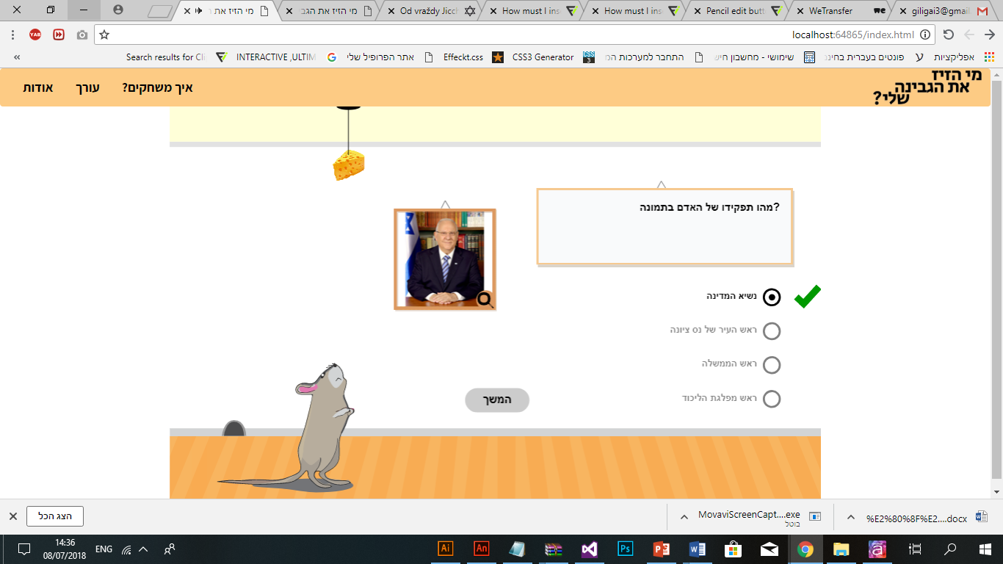

**תיאור המשחק**

כפתור המשך לשאלה הבאה

במשחק זה ישנו את "מאוסי העכבר" (הדמות) שרוצה לקבל את הגבינה שלו, שתלויה על חוט מהתקה. על מנת לקבל אותה, על השחקן לענות נכונה על 10 השאלות הקיימות במשחק הנבחר, תוך הגבלה של זמן מענה לכל שאלה (20 שניות). עם כל תשובה שנענית מופיעים:

* משוב קולי על תשובה נכונה/שגויה
* כפתור להמשך לשאלה הבאה.
* משוב חיובי/שלילי לצד המסיח הנבחר.

אם התשובה שנענתה היא נכונה, הגבינה יורדת מעט לכיוון מאוסי, והוא קופץ משמחה. במידה ולא, הגבינה ומאוסי נשארים במצב סטטי. בתום המשחק, מאוסי מופיע עם הגבינה בידיו ומודה ללומד על שעזר לו לקבל אותה.

**מי הזיז את הגבינה שלי?**

**מחולל***בר גבאי וגילי גיא*קורסים: סביבות לימוד אינטראקטיביות 2 (13122), תכנות 2 (13211) ותכנות אינטראקטיבי 2 (13123)

**מטרות וקהל יעד**

מנגנון ליצירת משחקים המבוסס על מנגנון "האיש התלוי", שיאפשר למורים ומדריכים וגם ללומדים ליצור פעילויות שנועדו לתרגל שימוש בידע מוצהר באמצעות מענה על שאלות מסוג חד-ברירה המוצגים כטקסט ו/או תמונה בכל תחומי התוכן. המשחקים שניתן ליצור במנגנון זה יכולים לשמש לנושאים מגוונים וללומדים שיכולים לקרוא.

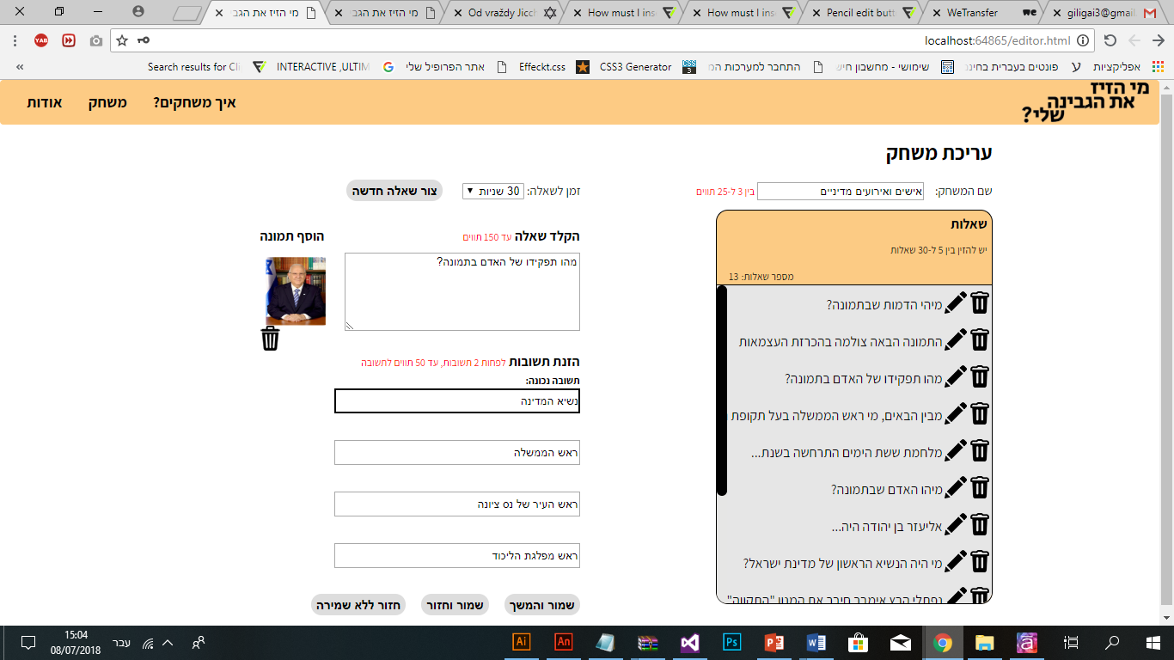

הוספת תמונה לגזע השאלה

(לחיצה על הפח למחיקה)

הזנת מסיחים

(בין 2 ל-4)

כפתורי שמירה וחזרה

שם המשחק

רשימת שאלות המשחק-

לחיצה על העיפרון לעריכה

לחיצה על הפח למחיקה

בחירת זמן מענה לשאלות (20,30,40 שניות)

כפתור יצירת שאלה חדשה

**תיאור המחולל**

העורך מאפשר יצירת פעילות משחקית בצורה קלה וברורה, כאשר כל משחק בנוי מבין 5 ל-30 שאלות אפשריות. העורך מאפשר:

* עדכון/מחיקת שאלה/משחק
* שימוש בתמונות בגזע השאלה
* שימוש בכמות מסיחים לבחירה
* בחירת זמן רצוי לכל שאלה

כל שאלה שיוצרים חייבת להכיל לפחות 2 מסיחים, כאשר תשובה אחת בלבד יכולה להיבחר כנכונה. כמות המשחקים אינה מוגבלת וניתן ליצור כמה שרוצים בנושאים שונים ומגוונים.